钦北区古道岭风电场一期工程项目
独立地块控制性详细规划

委托单位：钦州市钦北区自然资源局
编制单位：广西众诚汇金工程技术有限公司
编制日期：二〇二五年七月
项目名称：钦北区古道岭风电场一期工程项目独立地块控制性详细规划
编制单位：广西众诚汇金工程技术有限公司
资质等级：土地规划乙级
证书编号：201810
项目负责人： 杨开福（工程师）
审 定： 陈志忠（高级规划师）
审 核： 覃荣旺（工程师）
校 对： 杨开福（工程师）
主要编制人员： 邹长慧（工程师）
蒋积全（工程师）
韦道虎（工程师）
张 鹏（工程师）
委托单位：钦州市钦北区自然资源局
主要编制人员： 玉 益（工程师）
潘沿晓（工程师）
韦永姣（工程师）
邓诗琴（助理工程师）

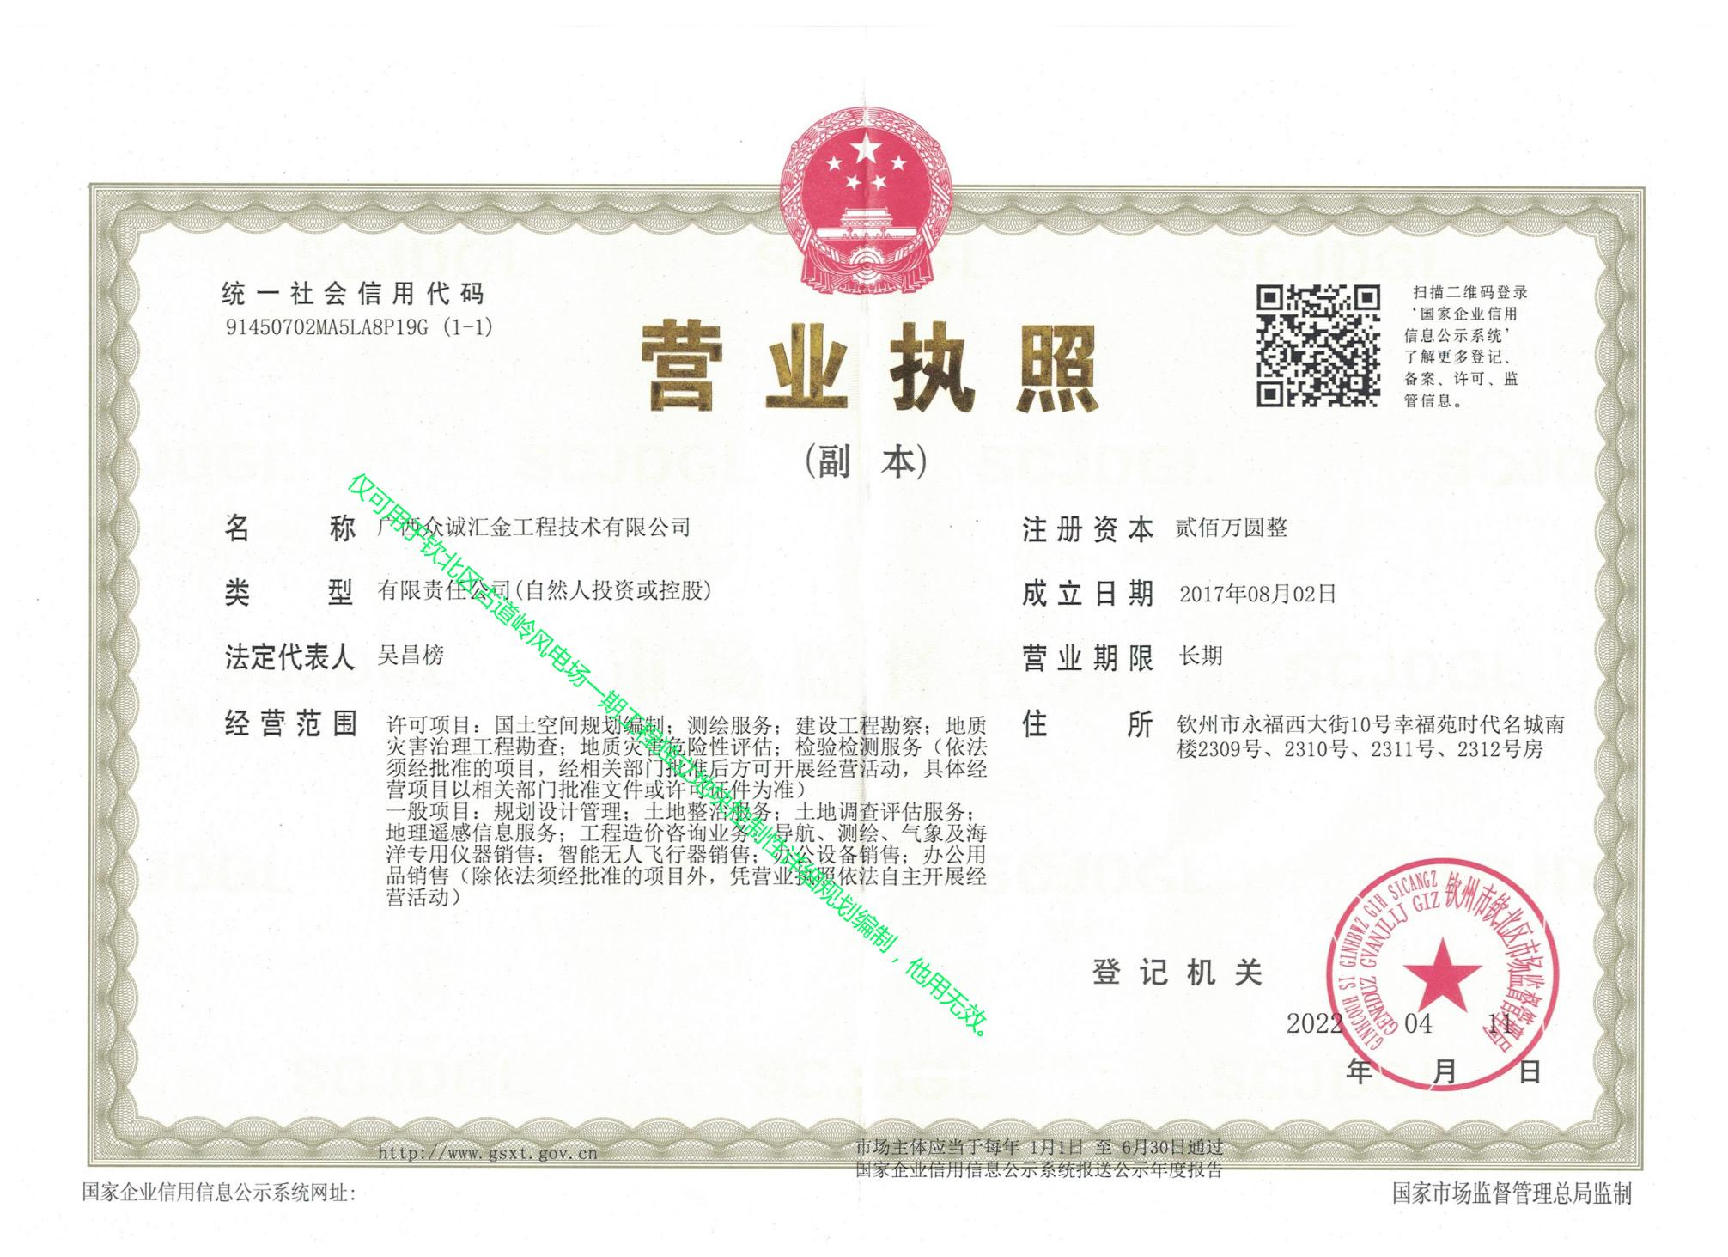

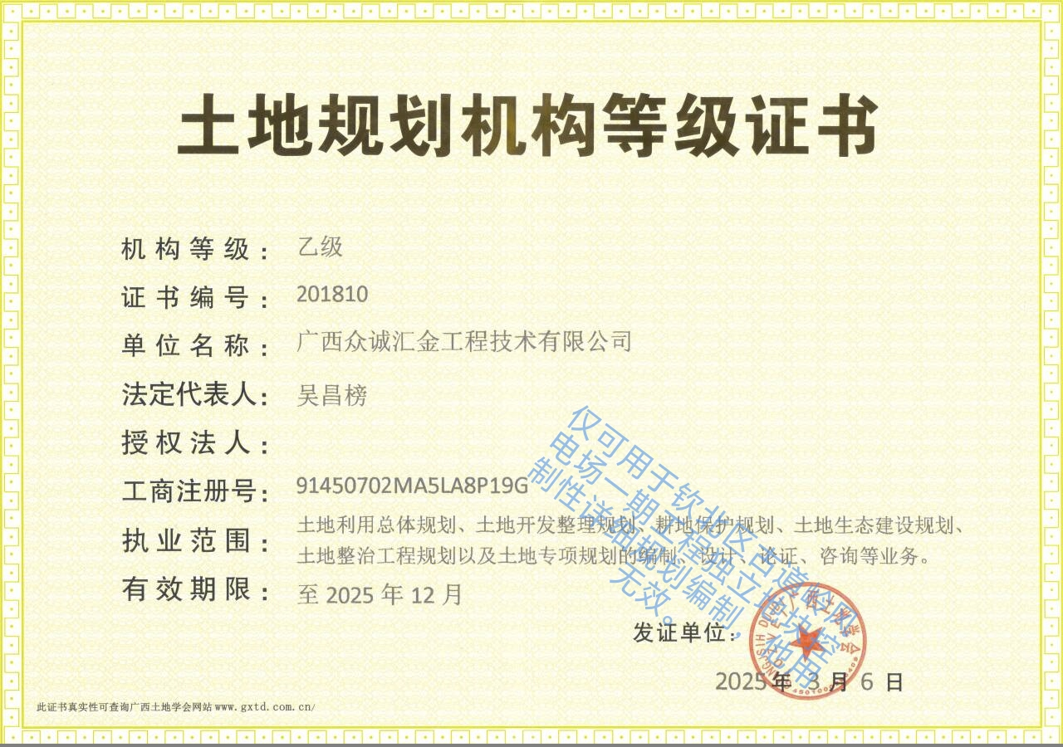

钦北区古道岭风电场一期工程项目
独立地块控制性详细规划

规划说明

目 录
第一章 规划综述 1
1.1规划背景 1
1.2项目建设内容和规模 2
1.3规划范围 4
1.4数据基础 5
1.5规划依据 5
1.6项目建设的必要性 8
1.7上位规划及相关规划情况 10
第二章 现状概况 12
2.1区位情况 12
2.2现状概况 13
2.3土地利用现状 16
2.4周边区域情况 19
第三章 用地布局规划 21
3.1规划依据 21
3.2规划原则 21
3.3土地利用规划 22
3.4用地规划与相邻区域关系 27
第四章 综合交通及竖向规划 29
4.1综合交通规划 29
4.2竖向规划 31
第五章 市政工程规划 32
5.1给水工程规划 32
5.2排水工程规划 33
5.3 电力工程规划 36
5.4通信工程规划 38
5.5环卫设施规划 39
第六章 综合防灾规划 40
6.1消防规划 40
6.2抗震防灾规划 45
6.3防洪排涝 47
6.4地质灾害防治规划 50
第七章 地块管控规划 51
7.1地块控制内容 51
7.2地块控制指标表 58
第八章 环境保护规划 62
8.1规划依据 62
8.2环境保护措施 62
第九章 附则 70
9.1规划成果构成 70
9.2规划控制指标 71
9.3规划实施保障措施 71

规划综述

1.1规划背景

随着经济的快速发展，人类正以前所未有的速度消耗着地球上极为有限的化石能源资源。为减少对一次能源的依赖，保护人类的生存环境，我国研究、制定和执行经济、社会和资源相互协调的21 世纪可持续发展战略。根据“十四五”规划和2035年远景目标纲要，风能作为清洁、绿色、低碳的能源，将在构建新型电力系统中发挥不可或缺的作用。广西属能源缺乏省份之一，在一次能源中，广西煤、气、油等资源匮乏，然而，钦州市风能资源丰富，主要分布在海拔相对较高的山脊、丘陵区域，开发风电场符合我国能源产业发展战略和方向。钦北区古道岭风电场一期工程项目属自治区核准项目，为了加快自治区及钦州风能资源的开发，钦州古道岭风能有限公司作为投资建设主体向规划主管部门提出该项目规划建设用地申请。目前已经取得自治区能源局、自治区发展改革委项目核准、自治区自然资源厅用地预审和钦北区人民政府建设用地等方面的批复。
2024年10月，自治区自然资源厅印发《广西壮族自治区独立地块详细规划编制要点（试行）》的通知（桂自然资办〔2024〕197号），提出独立地块可以编制独立地块详细规划作为简易型的国土空间详细规划。
目前，钦北区各乡镇国土空间规划还在编制阶段。项目场址位于钦北区小董镇、平吉镇及大垌镇交界区域。用地位置在城镇开发边界外，适用于《广西壮族自治区独立地块详细规划编制要点（试行）》“符合单独选址条件、有地上建筑物且根据用途管制要求需编制详细规划的项目用地”的范围内。因此，为高效地推进钦州市的风电事业发展，科学地出具规划设计条件并更好地推进项目落地，编制钦北区古道岭风电场一期工程项目独立地块控制性详细规划。

1.2项目建设内容和规模

钦北区古道岭风电场一期工程共计划安装16组单机容量为3000kW风电机组（其中2组限发4000kW），总装机容量为50MW，同时在场址范围内配套建设一座110kV升压站、场内道路以及集电线路等设施。
每组风电机组地块内主要布置1个风机和1个箱变设备。升压站是整个风电场的控制中心，为本次规划主要研究的独立地块之一，站内主要建设变电生产用房、运营管理用房及其他配套设施等。各地块用地位置布局及风能资源利用区域范围详见以下“钦北区古道岭风电场一期工程项目用地规划平面布局示意图”；升压站各功能用房布置详见“升压站平面布局示意图”。
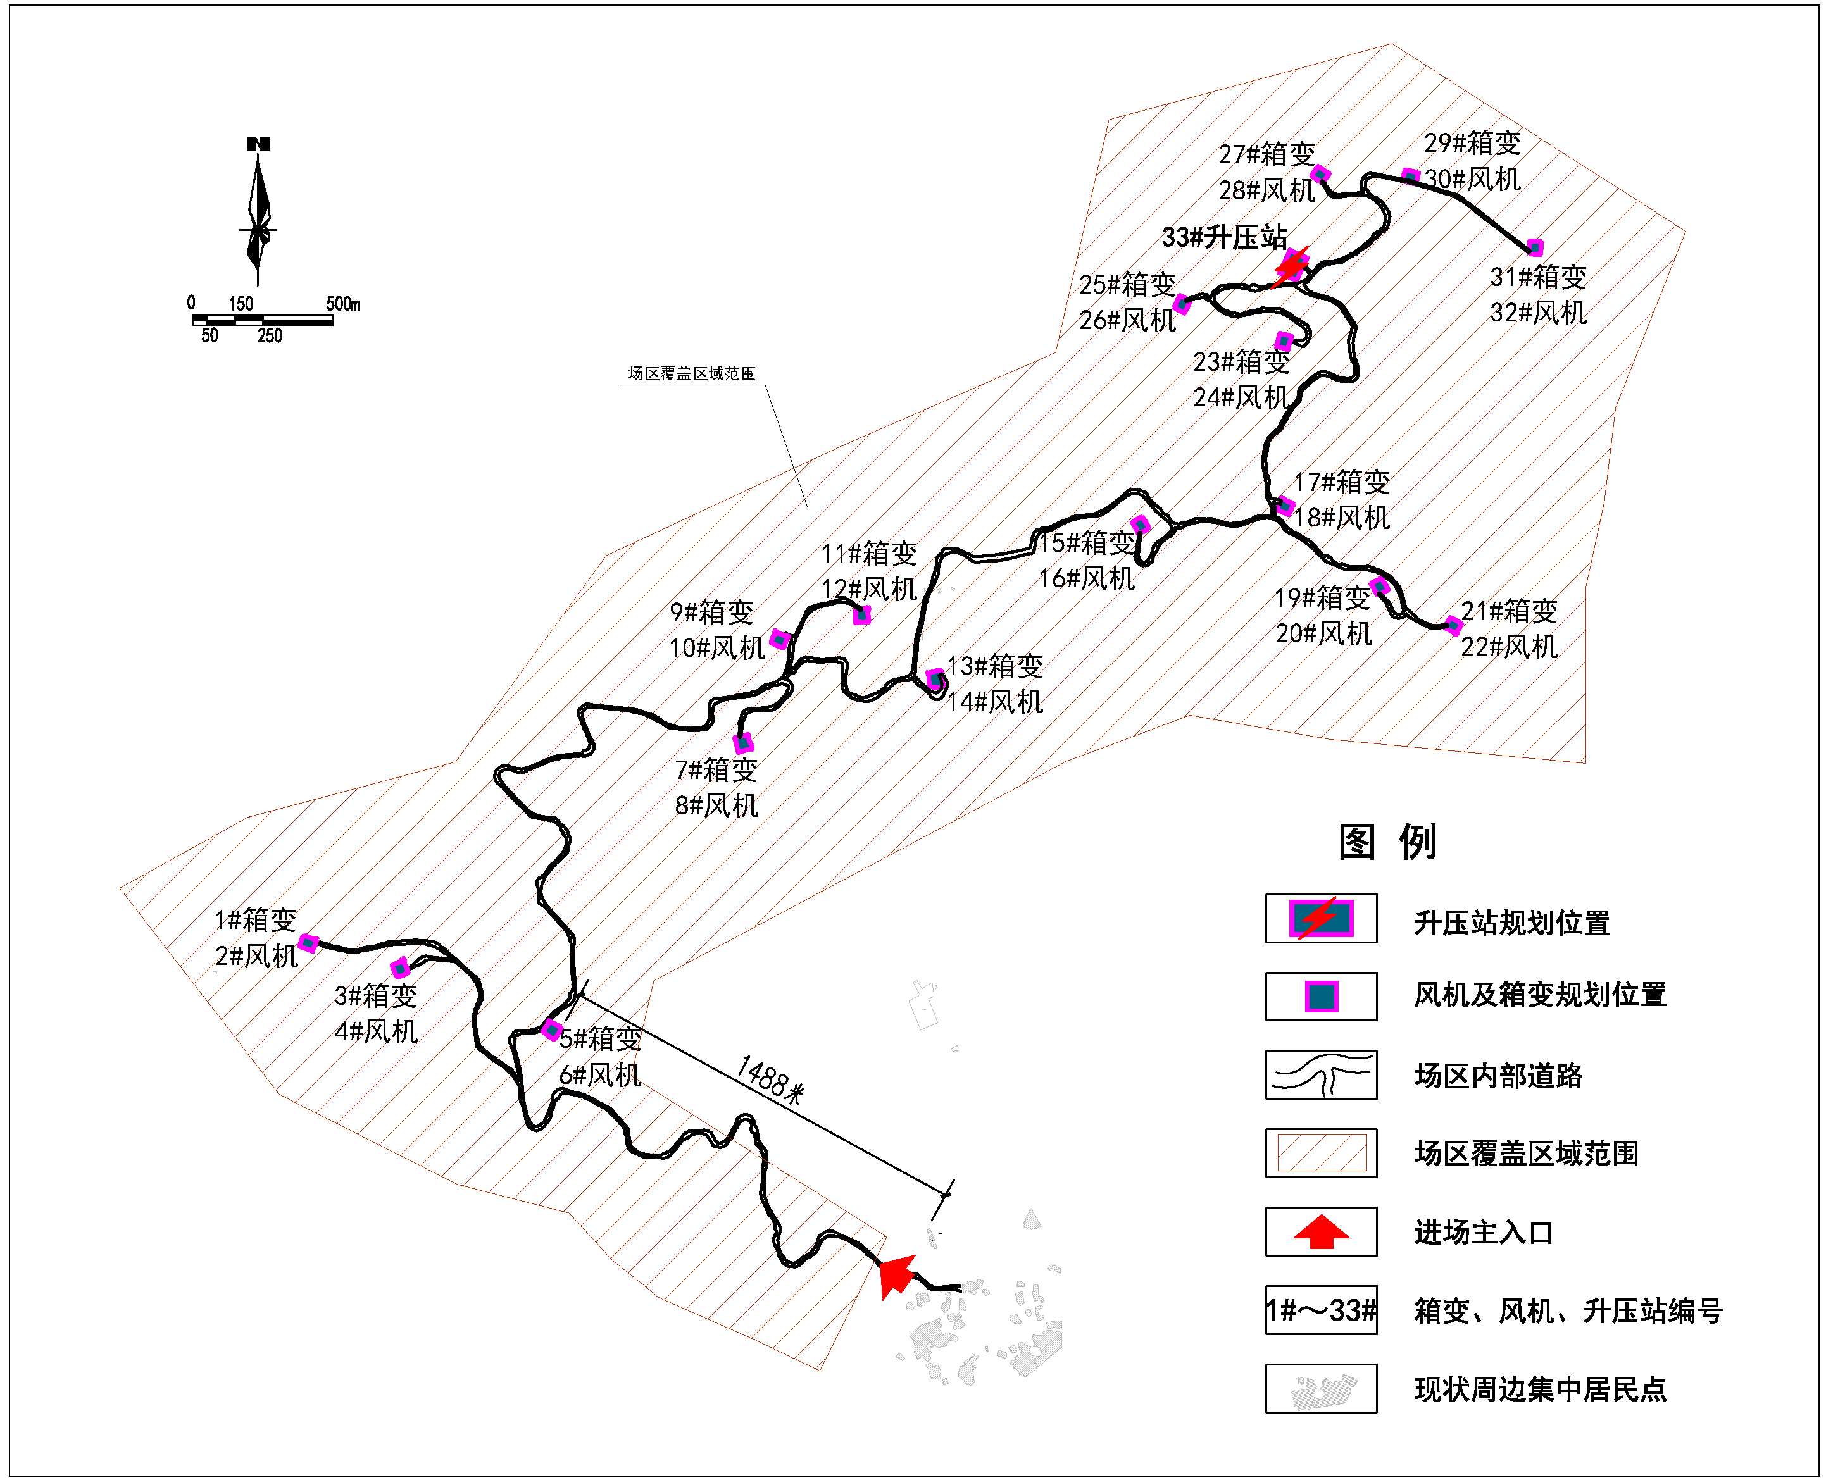
钦北区古道岭风电场一期工程项目用地规划平面布局示意图
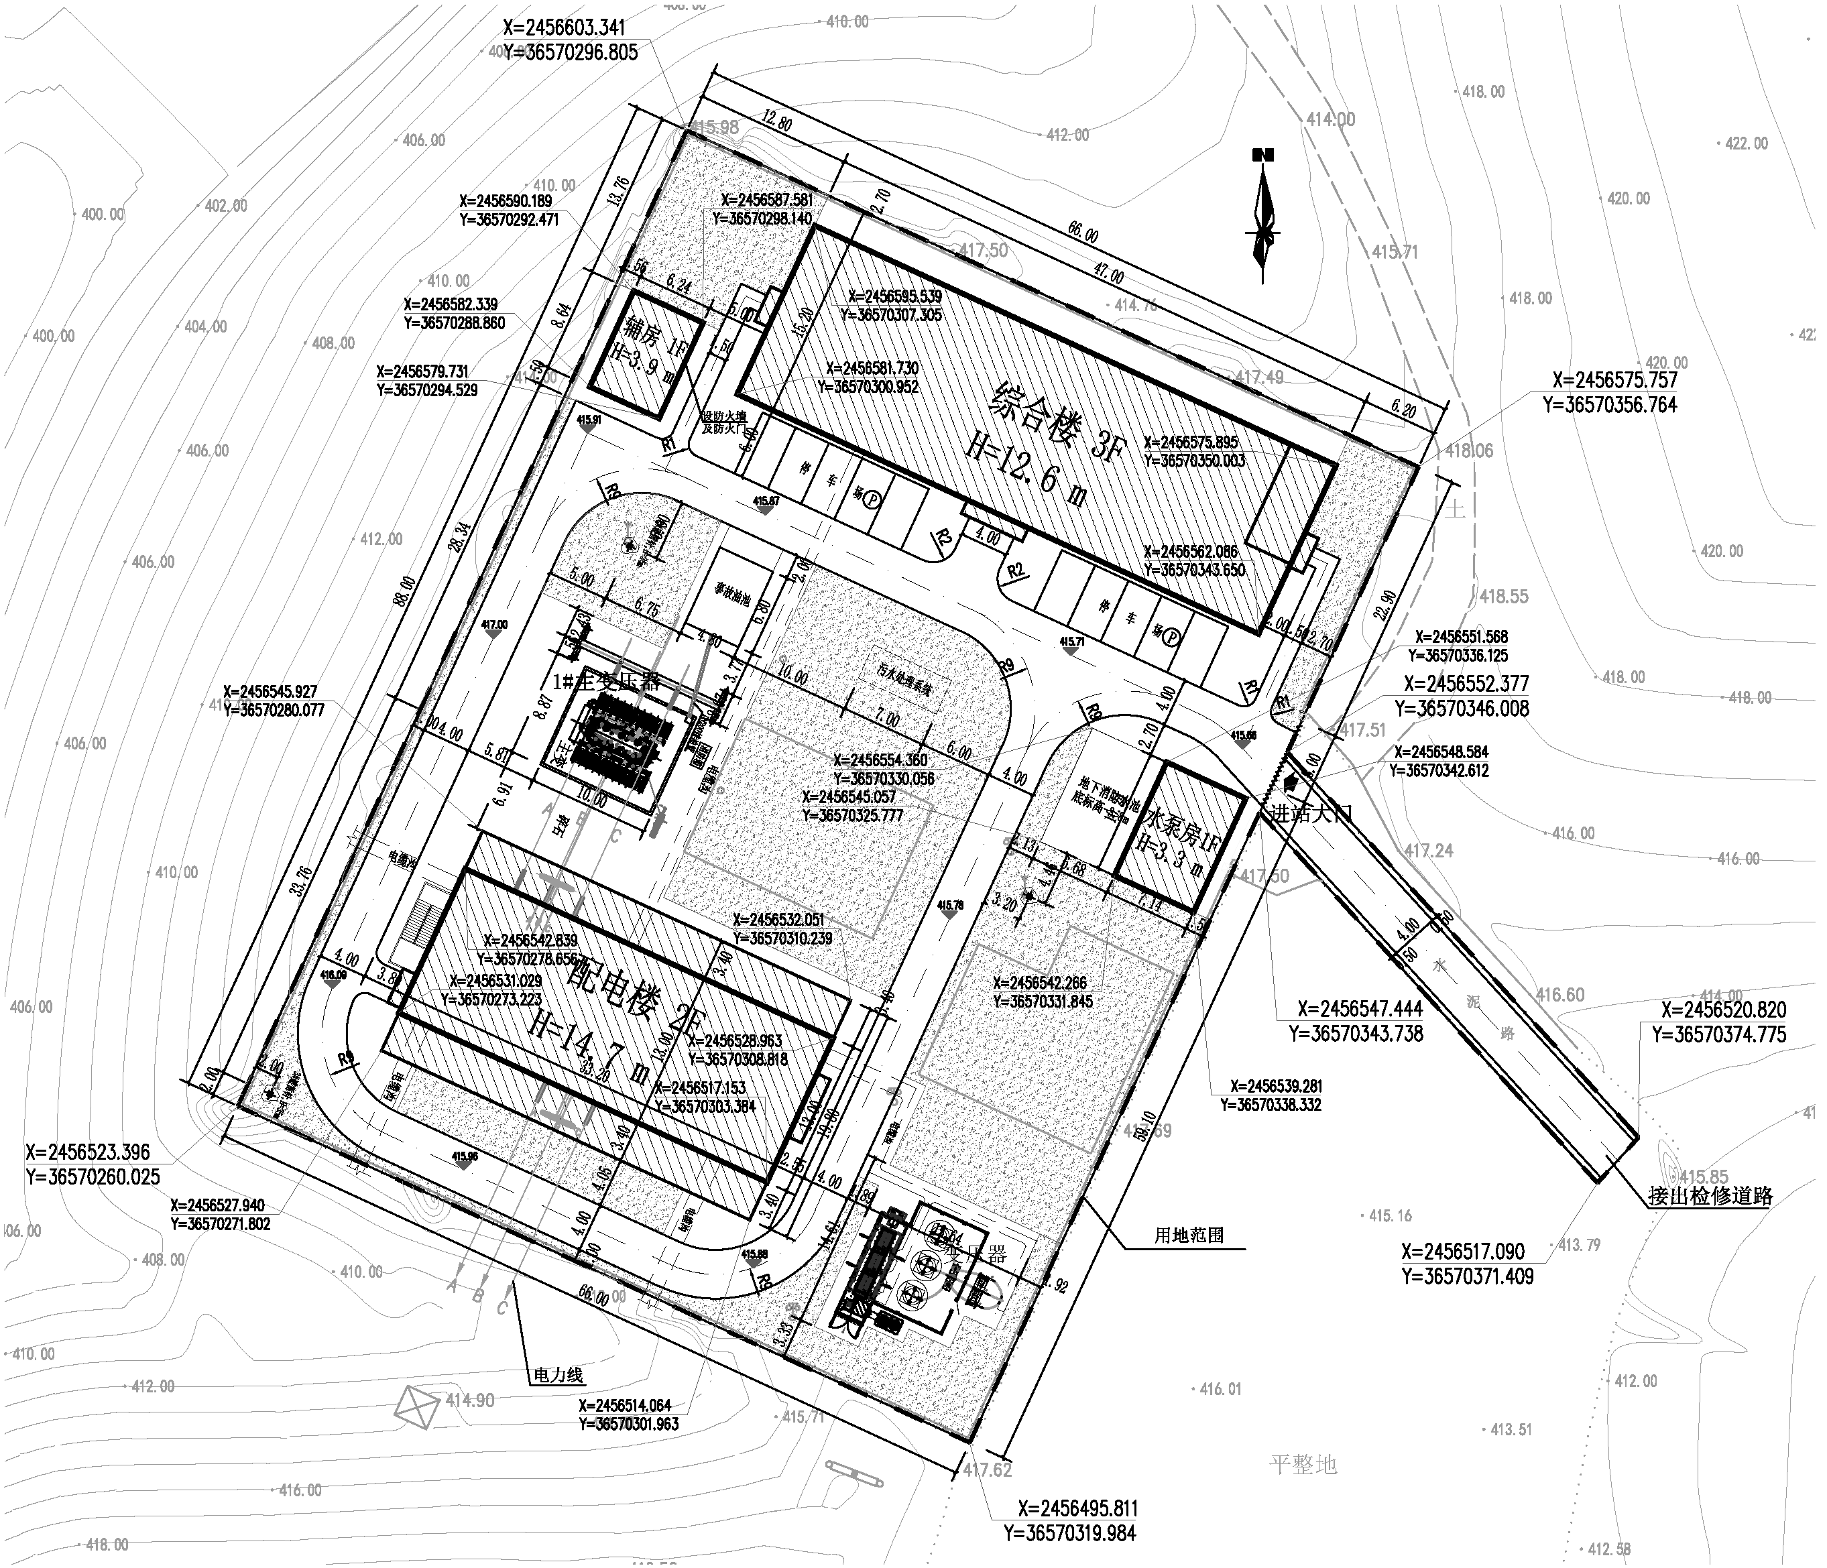
升压站平面布局示意图

1.3规划范围

本项目场址涉及的区域范围：东西跨度约6km，南北跨度约5km。场址内共规划33个永久占地的独立地块，即16个风机地块、16个箱变地块和1个升压站地块，总用地面积合计1.09047公顷（10904.7平方米）。16个风机地块占地面积共4471.26平方米，其中14个风机占地276.45㎡/个，2个风机占地300.48㎡/个，形状均呈圆形；16个箱变地块占地面积共416平方米，每个均为26平方米，形状呈方形；升压站位于场址内东北部、小董镇那道村母鸡顶北侧，南北偏东朝向，规划用地面积为6017.44平方米，其中东面的209.44平方米长条形用地为升压站的站前进站道路用地，站内地块南北长约88米，东西长约66米，用地形状大体呈矩形。

1.4数据基础

采用“三调”及基期年2023年度变更调查成果的村域行政区边界、土地利用现状等为底图基础。平面坐标系统采用2000国家大地坐标系；高程系统采用1985国家高程基准；投影方式采用高斯——克吕格投影，按3°分带。

1.5规划依据

1.5.1 法规条例
《中华人民共和国城乡规划法（2019年修正）》）；
《中华人民共和国土地管理法》（2019年修订）；
《中华人民共和国公路法》（2017年修正）；
《中华人民共和国消防法》（2019年修订）；
《中华人民共和国环境保护法》（2015年）；
《中华人民共和国自然保护区条例》（2017年修订）；
《中华人民共和国气象法（2016年修正）》）；
《中华人民共和国矿产资源法（2009年修正）》）；
《中华人民共和国安全生产法》（2002年）；
《中华人民共和国土地管理法实施条例》（2021年修订）；
《基本农田保护条例》（2019年修订）；
《土地复垦条例》（2011年颁布）；
《城市规划编制办法》2006；
《广西壮族自治区实施<中华人民共和国城乡规划法>办法》；
其他国家有关土地、水、矿产资源利用、保护与管理的法律法规及地方法规。
1.5.2 相关文件
广西壮族自治区能源局下发关于印发《2015年广西风电储备项目计划》的通知；
广西壮族自治区能源局下发《广西壮族自治区能源局关于印发广西无补贴平价风电开发建设方案的通知》（桂能新能〔2020〕8 号）；
钦州市自然资源局关于钦北区古道岭50MW平价风电建设项目用地预审的复函（2019）1425号；
广西壮族自治区发展和改革委员会关于钦北区古道岭风电场一期工程项目核准的批复（桂发改新能〔2020〕735号）；
广西壮族自治区人民政府关于钦北区古道岭100MW风电场平价试点项目（一期50MW）建设用地的批复（桂政土批函〔2024〕227号）；
钦州市钦北区自然资源局关于查询钦北区古道岭100MW风电场平价试点项目(一期50MW)建设项目压覆矿产资源情况的意见函（钦北自然资函〔2021〕135号）；
广西壮族自治区自然资源厅办公室关于印发《广西壮族自治区独立地块详细规划编制要点（试行）》的通知（桂自然资办〔2024〕197号）。
1.5.3 规范标准
《电力工程项目建设用地指标(风电场)》建标(2011)209号；
《风电场工程设计导则（试行）》；
《风力发电场设计规范》（GB51096-2015）；
《电力工程电缆设计标准》GB50217-2018；
《建筑设计防火规范》（GB50016-2014）（2018版）；
《建筑防火通用规范》（GB55037-2022）；
《钦州市城市规划技术标准与准则》（2015年版）；
《国土空间调查、规划、用途管制用地用海分类指南》；
《第三次全国国土调查技术规程》（TD/T 1055—2019）；
其他国家相关技术规范和标准。
1.5.4 相关规划
《广西壮族自治区国民经济和社会发展第十四个五年规划和2035年远景目标纲要》；
《钦州市国民经济和社会发展第十四个五年规划和2035年远景目标纲要》；
《钦北区国民经济和社会发展第十四个五年规划和2035 年远景目标纲要》；
《钦州市国土空间总体规划（2021-2035年）》；
《广西陆上风电场建设规划修编》；
《广西陆上风电中长期发展规划》(桂发改新能〔2022〕 816 号）；
其他相关专项规划和城镇规划。

1.6项目建设的必要性

1.6.1 符合我国能源产业发展战略和方向
随着经济的快速发展，人类正以前所未有的速度消耗着地球上极为有限的化石能源资源。然而，有限的一次能源储量，以及利用一次能源所带来的环境方面的问题，直接影响世界经济的可持续发展和人类的生存环境。为减少对一次能源的依赖，保护人类的生存环境，我国政府已向世界庄严承诺，21 世纪走可持续发展的道路，明确经济的发展不应以牺牲后代生存环境、经济资源为代价，并研究、制定和开始执行经济、社会和资源相互协调的21 世纪可持续发展战略。研究地块建设场址位于广西钦州市钦北区，年上网电量约14569 万kW·h，有利于当地能源消费结构的调整，有利于广西能源发展规划目标的实现。
1.6.2 是能源消耗的有益补充
在一次能源中，广西煤、气、油等资源匮乏，从长远看，广西属能源缺乏省份之一。为了满足广西经济和社会发展对能源的需求，保证能源安全，广西能源长远发展必须实施能源形式多元化战略，推进能源多元清洁发展，转变能源生产和利用方式，优化能源结构，构建清洁能源示范区。深度开发水电，因地制宜发展中小型水电，合理布局抽水蓄能电站。优化发展火电，优先建设“上大压小”煤电、热电联产综合利用等项目，鼓励发展清洁高效、大容量燃煤机组，推进传统能源清洁利用。积极发展生物质能、风能、太阳能、地热能、潮汐能等可再生能源。稳步推进沿海液化天然气利用、非粮乙醇、生物柴油、生物质成型燃料、生物质气化等项目建设，开展分布式能源和太阳能城市试点。因此，用地规划建设是广西能源长期发展战略的需要。
1.6.3 有利于保护生态环境
广西能源资源的特点是水力资源丰富，但缺煤少油，而且煤的质量差，含硫量高、灰分大，并且开采困难。截至目前广西水力资源已开发量约占全区经济可开发装机容量的80%，后续可开发容量不大。由于广西煤种质量较差，数量少，利用外省煤必然会增加运营成本，且燃煤机组会给环境带来污染。随着广西水电资源开发尾声的接近，广西电源结构中火电厂的比重逐渐增大，增加风电等清洁能源的比重刻不容缓。建设风电场充分利用可再生风能发电，既没有燃料的消耗，又没有废水、废气和废渣的排放，在减少CO₂等温室气体排放，在缓解全球气候变暖方面，风电是有效的举措之一。在促进当地经济发展的同时，不会破坏原有的生态环境和人居环境，是钦北区解决能源紧缺的最佳电源选择之一。

1.6.4 风电与水电互补缓解广西电网供需矛盾
目前广西的电源结构是水电与火电比重基本相当，风电投产容量小。根据广西各河流的径流特征，枯水期（11 月至次年4 月）各主要水电站的出力比汛期（5 月至10 月）出力要小得多，大部分小水电站枯水期几乎无出力，因此枯水期全区的电力缺口较大。而根据对我区风资源的初步评估结论，从平均风速的季节变化看，秋冬季较大，春夏季较小，本风电场的主要风况亦且有春季较大的特征，这与水电站的出力形成一定互补，填补枯水期的部分电力缺口，缓解电网供需矛盾。随着风电在电力系统中比重的增加，将有利于提高我区能源供应的多样性，为保持我区的经济和社会可持续发展发挥积极作用。

1.7上位规划及相关规划情况

1.7.1 国土空间规划
（1）钦州市国土空间总体规划（2021-2035年）
钦州市国土空间总体规划（2021-2035年）于2024年2月已取得自治区人民政府的批复（桂政函〔2024〕17号）。钦北区古道岭风电场一期工程项目已纳入钦州市国土空间总体规划，为风电能源类项目重点安排建设项目之一。用地不涉及占用基本农田、生态保护红线和城镇开发边界，符合规划。
（2）钦北区各镇级国土空间总体规划
地块位于钦北区小董镇、平吉镇及大垌镇交界处区域，项目地块已纳入市国空建设用地。项目用地在城镇开发边界外，不涉及生态保护红线，也不占用永久基本农田。目前，钦北区各镇级的国土空间规划还在编制阶段。现阶段还没有控规对该项目地块进行规划落实用地性质、开发强度等，因此，本次项目地块单独编制独立地块控制性详细规划后，后续应将该项目地块落实至乡镇国空。
（3）村庄规划
本项目共规划33个独立地块，分别位于钦北区小董镇榃头村、那学村、那道村，平吉镇贤架村，大垌镇平山村村庄范围内。目前项目用地所在的小董镇榃头村、那道村、平吉镇贤架村村庄规划处于报批阶段，根据已编的村庄规划，本项目规划空间布局与村庄建设空间分布及功能没有冲突，各独立地块均不涉及所在村庄的建设用地边界和村庄居民点，不涉及生态保护红线，不占用永久基本农田。其余未编或在编的村庄规划，待本项目规划用地报批后，应与对应的村庄规划衔接。
1.7.2 广西陆上风电场相关规划
钦州市区域内海拔相对较高的山脊及丘陵地带风能资源条件较好，根据《风电场风能资源评估方法》（GB/T18710－2002），判定钦北古道岭风电场风功率等级为3 级，风能资源良好，具有较好的开发价值。广西壮族自治区能源局印发的2015年广西风电储备项目计划（桂能新能〔2015〕27号）已把钦北古道岭风电场一期工程项目列入其中，一期工程规划装机容量50MW。整个钦北古道岭风电场工程项目符合《广西陆上风电中长期发展规划》，并已列入《<广西陆上风电中长期发展规划>项目清单（2024年调整）》，规划项目总装机容量350MW。为了加快自治区风能资源的开发，高效地促进钦州市的风电事业发展，编制钦北区古道岭风电场一期工程项目独立地块控制性详细规划是十分必要的。

第二章 现状概况

2.1区位情况
钦北区古道岭风电场一期工程规划建设的16组风电机组和升压站地块零星分布于钦州市钦北区小董镇、平吉镇、大垌镇交界处一带的山脊或山包区域，其中升压站位于风电场内东北部、小董镇那道村母鸡顶北侧，是整个风电场的控制中心。
本项目规划用地场址涉及的区域范围：东西跨度约6km，南北跨度约5km。与小董镇区直线距离约5公里，距小董那道村委约3.5公里；与平吉镇区直线距离约7公里，距平吉贤架村委约5公里；与大垌镇区直线距离约8公里，距大垌平山村委会约4公里；与钦北区直线距离约21km，场址附近有G325 国道和S312 省道，并有一条通往采石场的水泥公路直达场址范围山脚处，地块区位和交通条件较好。
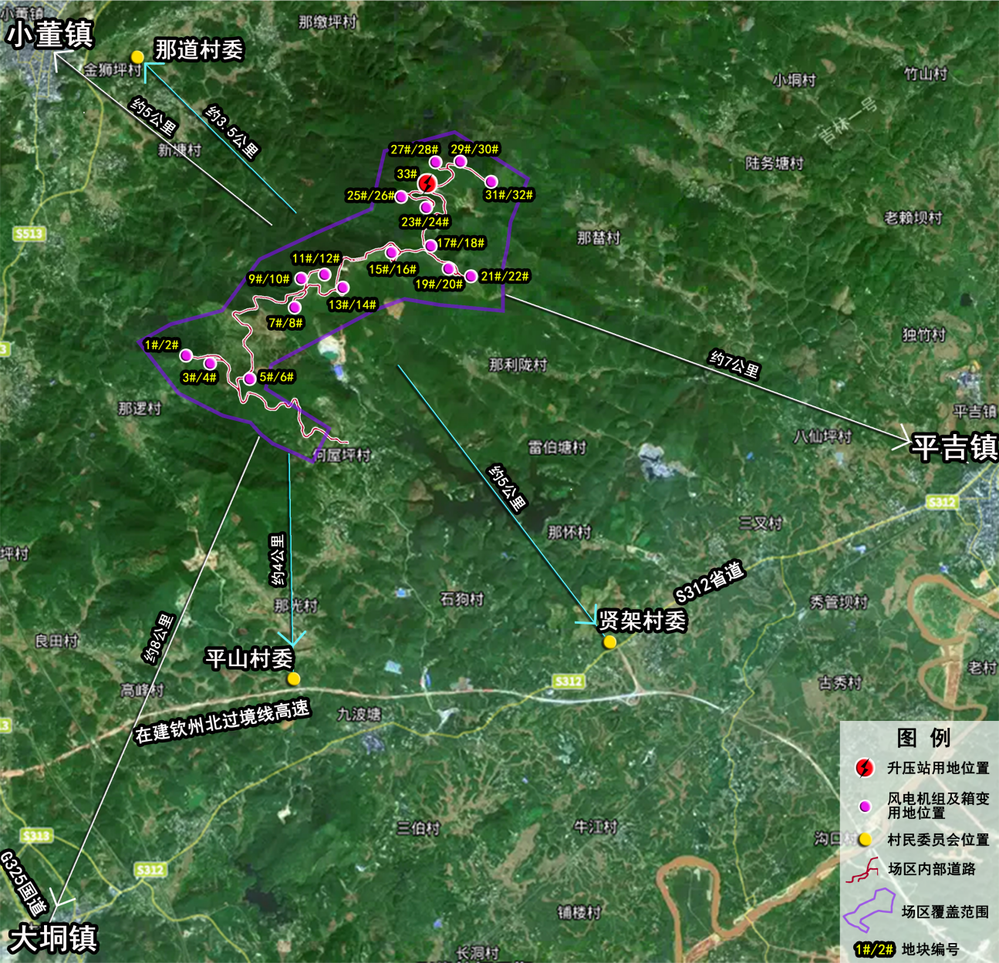
本项目与钦北区各镇村的区位关系

2.2现状概况
2.2.1地形地貌
风电场位于钦州市钦北区小董镇、平吉镇与大垌镇交界一带的山脊或山包区域。主要考虑利用东北-西南走向的山脊，地势起伏相对较小，属丘陵谷地地貌，地类主要为林地、草地等，海拔在250-500m 之间。

2.2.2气候
钦州市钦北区位于广西南部沿海、钦州市区西北部，属海洋性的热带季风气候，年平均温度22摄氏度，年平均日照1801小时，无霜期345天，年降雨量2000多毫米。气候温和，热量丰富，日照充足，雨量充沛。
2.2.3地质
（1）场址区区域构造相对稳定，升压站及风机位附近无大规模不良地质作用，建筑场地稳定，具备建设风电场的工程地质条件。
（2）场地地震动峰值加速度值为0.10g，相应的地震基本烈度为Ⅶ度，反应谱特征周期为0.35s。抗震场地类别为Ⅱ类，属抗震一般地段。风电场属中等复杂场地，风电场地基为中等地基。
（3）场地区覆盖层主要为砂质粘性土或粉质粘土，下伏基岩为花岗岩、细砂岩、粉砂岩、泥岩等，力学强度较高，能够满足承载力要求，各风机基础可采用天然地基，以覆盖层、全、强风化花岗岩为地基持力层。因花岗岩风化特性，场地内全、强风化花岗岩中可能分布有弱风化球状体，场地存在不均匀地基的可能。
（4）场地工程建设不会对原有地质环境产生根本改变，对原有自然平衡影响相对较小。风机位及斜坡上的道路，因整平需要挖填方，需做好护坡措施；风机建成后，应恢复原有生态草皮，避免水土流失造成风机基础破坏。
（5）山坡、山顶地段地下水埋藏较深，对风机基础无不利影响。场地地表水及地下水对混凝土有微腐蚀性，对钢结构有弱腐蚀性；下阶段应进行专门水文地质勘察工作，以确定生活和施工用水的水质和水量。
（6）升压站场地整平后存在挖方区和填方区，为不均匀地基。挖方区可采用天然地基，挖方边坡应分级开挖且坡面、坡顶均需做好截排水措施；填方区则可根据填土厚度不同可分别采用天然地基或桩基础，填方边坡上应做好支挡措施。全、强风化岩体中局部可能夹有弱风化球状体。
（7）根据现场调查场址范围未发现有可开采的矿产资源，亦无文物古迹分布。
综上所述，该场地工程地质条件适宜项目的建设。
2.2.4区域风资源
广西壮族自治区风资源分布较为分散，多集中于海拔较高的丘陵、山脉地区；北海、钦州、防城港属临海地区，受海陆风影响，近海平原风资源亦具备较好开发价值。广西壮族自治区不同区域不同尺度下资源存在较大局地差异，需经过长期测风进一步明确。风速的年变化均以冬春季较大，秋季次之，夏季相对较小，冬夏风向有明显的季节转换，主导风向根据区域不同有所差异。钦北区风能资源分布图见下图：
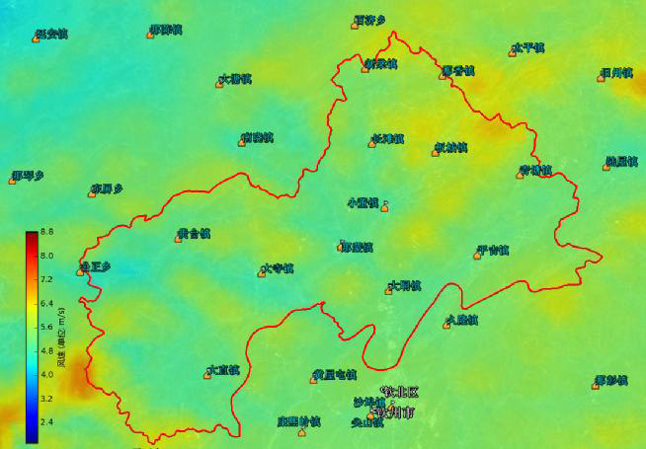
钦州市钦北区风能资源分布图

2.3土地利用现状
钦北区古道岭风电场一期工程项目独立地块控制性详细规划总用地面积共10904.7平方米。共33个地块，即16个风电机组（风机）地块、16个箱变地块和1个升压站地块。根据第三次全国国土调查2023年度国土变更调查成果数据，本项目土地利用现状主要涉及的地类有工业用地、公用设施用地、乔木林地、灌木林地、其他林地、其他草地、农村道路等，不涉及占用耕地。土地利用现状总体情况统计如下表，各地块现状土地具体使用情况数据详见土地使用现状图。

项目土地利用现状总体情况表（基于“三调”）
地类编码 | 地类名称 | 面积（㎡）
0601 | 工业用地 | 1909.56
0809 | 公用设施用地 | 5743.51
0301 | 乔木林地 | 988.93
0305 | 灌木林地 | 9.22
0307 | 其他林地 | 1709.60
0404 | 其他草地 | 369.69
1006 | 农村道路 | 174.19
合计 |  | 10904.70

用地用海分类第三次全国国土调查工作分类对应情况
第三次全国国土调查工作分类 |  |  |  | 国土空间调查、规划、用途管制用地用海分类
一级类 |  | 二级类 |  | 三级类 | 二级类 | 一级类
08 | 公共管  理与公  共服务  用 地 | 0809 | 公用设施用地 | —— | 1301供水用地 | 13公用设施用地
 |  |  |  | —— | 1302排水用地 | 13公用设施用地
 |  |  |  | —— | 1303供电用地 | 13公用设施用地
 |  |  |  | —— | 1304供燃气用地 | 13公用设施用地
 |  |  |  | —— | 1305供热用地 | 13公用设施用地
 |  |  |  | —— | 1306通信用地 | 13公用设施用地
 |  |  |  |  | 1307邮政用地 | 13公用设施用地
 |  |  |  | —— | 1308广播电视设施用地 | 13公用设施用地
 |  |  |  | —— | 1309环卫用地 | 13公用设施用地
 |  |  |  | —— | 1310消防用地 | 13公用设施用地
 |  |  |  | —— | 1312其他公用设施用地 | 13公用设施用地
注：在第三次全国国土调查工作分类中公用设施用地对应的用地分类代码为“0809”，在《国土空间调查、规划、用途管制用地用海分类指南》（2023版）中公用设施用地对应的二级类代码为“1303”供电用地。
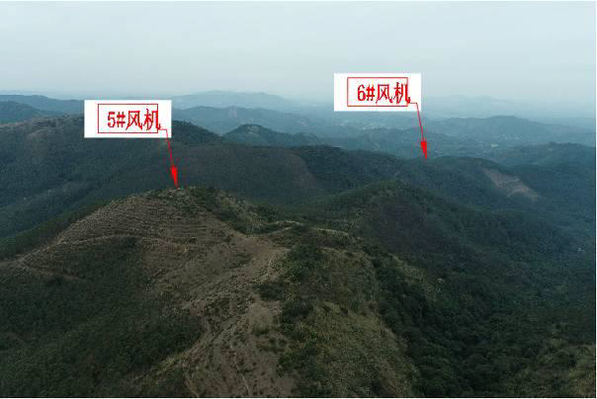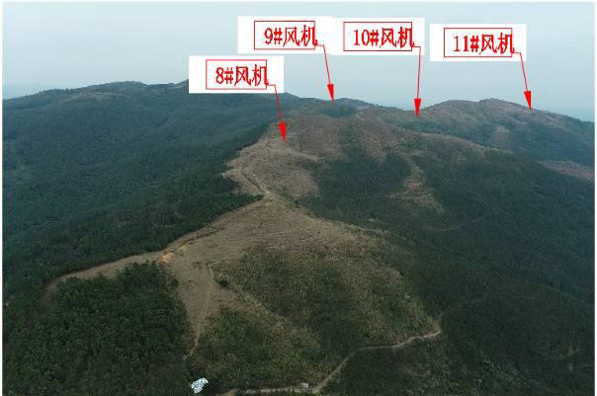
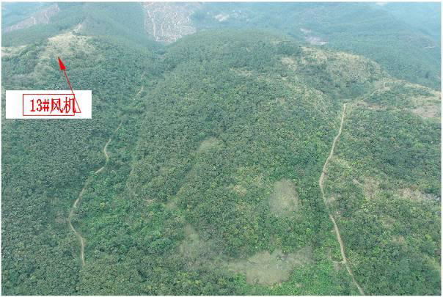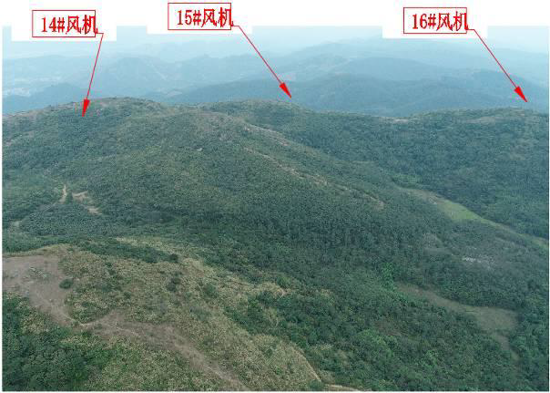
现状部分风电机组地块及周边环境航拍图
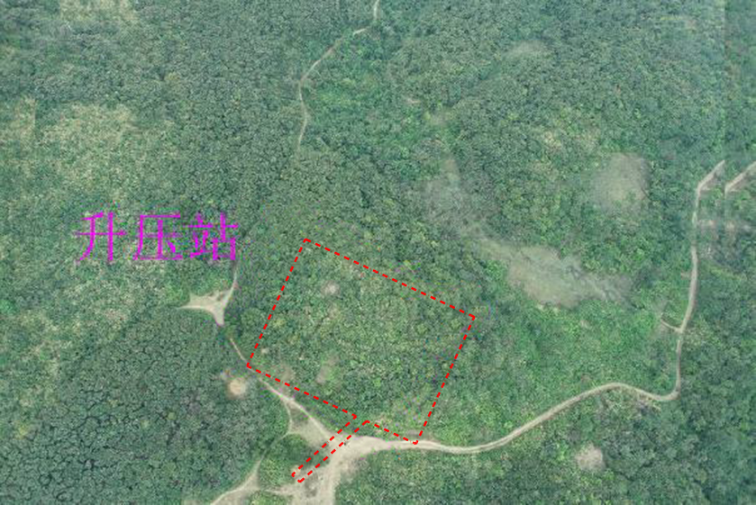
现状升压站地块及周边环境航拍图

2.4周边区域情况
钦北区古道岭风电场一期工程项目用地周边主要为钦北区大垌镇平山村村民委员会，小董镇榃头村、那学村、那道村村民委员会，平吉镇贤架村村民委员会的集体农用地。山坡自然坡度约为15°～35°不等，局部达40°～50°。本工程风电机组及升压站用地均基本规划布置于山脊之上。场址周边植被较发育，主要为杂树、灌木林等。其中，升压站地块周边大部分为乔木林地，地块的东面和北面有少部分灌木林地及施工临建设施用地，连接外部交通的主要道路为在现有农村道路基础上扩宽的风电场施工道路。升压站地块现状取水水源位于用地东南面约400米处的水井。电力、电信等基础设施已接至场区附近。周边较集中的居民点与各风电机组及升压站用地的距离均超过600米。附近也无其他大型专项设施。
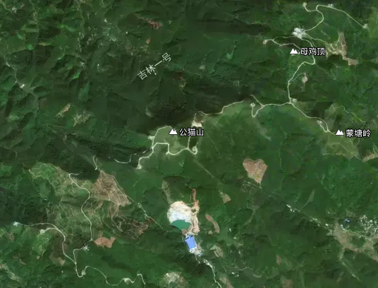
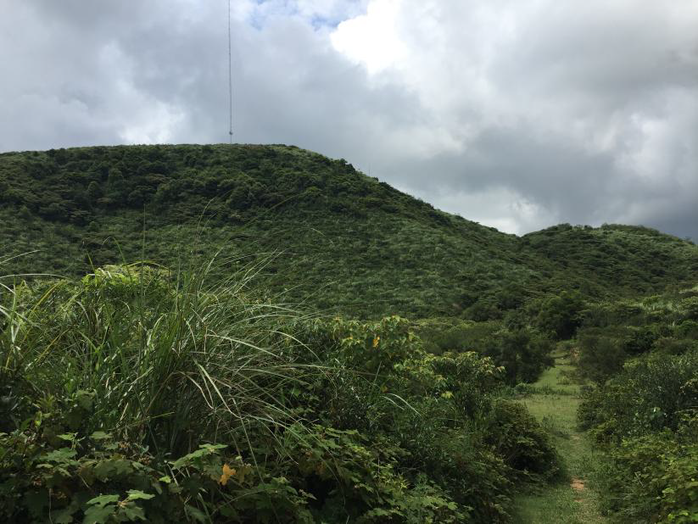
现状风电场区与周边区域情况
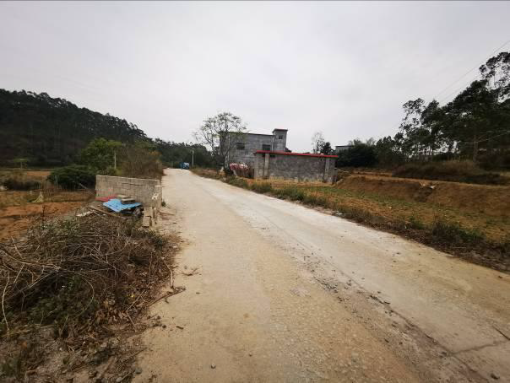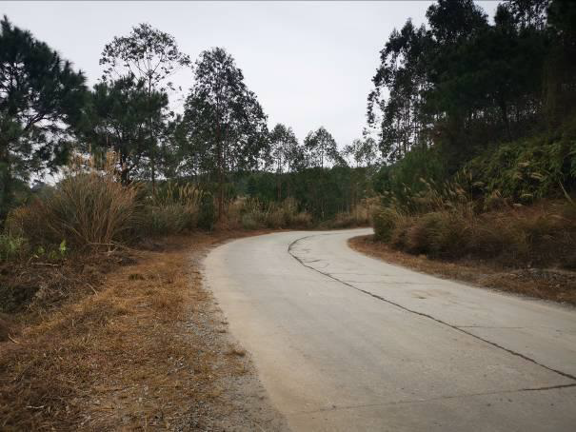
场区南部进场道路与现状村庄道路连接

第三章 用地布局规划

3.1规划依据
《电力工程项目建设用地指标(风电场)》建标(2011)209号；
《风电场工程设计导则（试行）》；
《风力发电场设计规范》（GB51096-2015）；
《建筑设计防火规范》（GB50016-2014）（2018版）；
《建筑防火通用规范》（GB55037-2022）；
《钦州市城市规划技术标准与准则》（2015年版）；
《国土空间调查、规划、用途管制用地用海分类指南》；
《第三次全国国土调查技术规程》（TD/T 1055—2019）；
其他相关国家、自治区和钦州市的规划标准、规范。

3.2规划原则
（1）风电场工程项目建设应根据风电行业发展的需要，在综合考虑风能资源、场址、电力市场、接入系统和资金筹措能力等建设条件的同时，体现科学、合理和节约集约用地的原则。
（2）风电场工程项目建设用地应符合国家土地利用总体规划的要求，尽量使用荒地、未利用地，少占或不占耕地、林地，并尽量避开省级及以上政府部门依法批准的特殊保护区域。
（3）风电机组布置应充分利用风能资源、地形、地质条件，合理布置，在满足安全运行、管理方便、技术先进和经济合理等条件下，少占土地。
（4）风电场工程项目建设在技术经济合理的条件下，应优先采用单机容量大的风电机组，以达到减少占用土地的目的。
（5）分期建设的风电场工程项目建设用地，应统筹规划，分期征用。近期建设用地应合理集中，可适当预留远期建设发展所需升压变电站及运行管理中心用地，但应严格控制。

3.3土地利用规划
3.3.1 用地性质
本规划为钦北区古道岭风电场一期工程项目独立地块控制性详细规划，项目用地位于钦北区小董镇、平吉镇、大垌镇交界区域，目前地块已纳入钦州市国土空间总体规划，规划地块用地性质为一级类“公用设施用地”（代码13）中的二级类——“供电用地”（代码1303）。
3.3.2 功能分区
钦北区古道岭风电场一期工程整个项目场址涉及的区域范围：东西跨度约6km，南北跨度约5km。共规划安装16组风电机组，并在场址范围内规划建设一座110kV升压站。风电场内由一条东西向的施工干道连接各零散地块，呈树枝状布局。本规划在用地现状实际地形的基础上，参照《电力工程项目建设用地指标(风电场)》建标(2011)209号和《风电场工程设计导则》，对地块建设用地按规范进行规划布局及管控，合理的将风电场项目用地划分功能分区，主要分为变电生产区、运行管理中心区、场内道路交通区等功能分区。
3.3.3 用地布局
（1）风电场总体布局
规划风力发电场总体布局主要由以下部分组成：
1）风力发电机组的布置；
2）风力发电机组变电单元（箱变）布置；
3）升压站建筑物及变电站设备布置；
4）场区集电线路布置；
5）中央监控通信系统布置；
6）场区道路；
7）其他防护及供应设施（防洪、防雷、防火、供水等）。
（2）风电机组和变电单元（箱变）用地布局
风电场16组风电机组用地零星分布于钦北区小董镇、平吉镇、大垌镇交界处一带的山脊或山包区域，整体呈树枝状布局，大部分风电机组之间的距离在300～500米之间，用地相对较为集中。
每组风电机组用地分别由1个风机和1个箱变的单独地块组成。16个风机地块占地面积共4471.26平方米，16个箱变地块占地面积共416平方米，其中：
1）风机占地276.45㎡/个的地块共14个，每个地块内安装1台单机容量为3000kW的风机，地块形状呈圆形；
2）风机占地300.48㎡/个的地块共2个，每个地块内安装1台单机容量为4000kW的风机，地块形状呈圆形；
3）箱变占地26㎡/个的地块共16个，地块形状呈矩形（5.2m×5m），在每个箱变地块内配备一台35kV箱式变压器。
本工程风力发电机与35kV 箱式变电站组合方式采用一机一变方案，即每台风机配备一台箱式变电站，布置于风机基础电缆埋管的出线侧。各风电机组以35kV集电线路接入升压站用地。从升压站以110kV等级电压接入电网系统。
（3）升压站用地布局
本项目规划的升压站属110kV变电站，为钦北地区的中心站。升压站平面上呈矩形布置，南北偏东朝向，规划范围面积为6017.44平方米，其中东面的209.44平方米长条形用地为升压站的站前进站道路用地，站内地块南北长约88米，东西长约66米。升压站地块内主要布局规划运行管理中心用地、升压变电生产用地、站内道路用地、站前交通用地、绿地等建设用地，远期规划运行人员共约46人。
1）运行管理中心用地
运行管理中心用地包括生产建筑及辅助生产建筑用地和生活服务设施用地。生产建筑及辅助生产建筑用地主要包括风电场中控室、继保室、蓄电池室、通信室、办公室、会议室等。生活服务设施用地包括职工宿舍、食堂、活动中心等设施用地。参照《风电场工程设计导则》第5.5.4.2.2条：“主控制楼与办公楼合建的综合楼根据规模和需要可采用一层～三层建筑……”
根据场址现状地形和升压站远期规模，在地块北面拟规划一栋三层综合楼，主要为管理人员和生产人员的办公、生活场地。一期企业定员共32人，其中办公管理人员10人，生产人员22人；远期规划企业定员共约46人，规划布局符合《风电场工程设计导则》，其余未设置的辅助生产等用房根据规范导则同步合理布局。
2）升压变电生产用地
升压变电生产用地主要包括生产建筑用地和辅助生产建筑用地。生产建筑用地包括升压设备、变配电设备用地等；辅助生产建筑用地包括备品备件库房、消防设备间、水泵房、消防水池、主变压器事故油池、电缆廊道等用地。
参照《风电场工程设计导则》第5.5.2.13条：“变电站的生产楼宜设置二层……100MW及以上风电场变电站35kV配电装置宜布置在靠近主变的位置，35kV配电装置从工艺布置、人员安全上考虑可不与综合楼合并。若变电站为地区的中心站，可根据需要增大建筑面积。”地块南面拟规划一栋二层配电楼且靠近主变，备品备件库房布置在地块西面，水泵房及消防水池布置在地块东面，符合规划布局，其余未配备完善的功能用房根据规范、导则合理设置。
升压站平面布局示意图
3）站内道路用地
升压站内道路布置除满足运行、检修、设备安装要求外，还应符合安全、消防、节约用地的有关规定。升压站的主干道应布置成环形，如成环有困难时，应具备回车条件。站内道路宜采用混凝土路面或沥青路面，出入口宽度和主干道红线宽度不宜小于4米，达到消防车通行、大型施工车辆运行、检修等方面的要求，站内支路红线宽度规划为2.5～3米，满足一般车辆和行人的需求。
拟在升压站地块内铺设混凝土路面和停车场用地，行车道宽度4米，成环形布置，连接各功能用房，办公管理人员的机动车从东侧大门进入场区后主要就近停放在综合楼前的停车场内。
4）站前交通用地
升压站地块用地面积为6017.44平方米，其中东面的209.44平方米长条形用地为升压站的站前进站道路用地，长41.88米，宽5米，往东接出原有道路，连接对外交通。
5）绿地
在升压站运行管理中心区和道路周围以及站内未利用空地可根据实际需要规划种植适应本地区气候条件的耐旱灌木及花草进行绿化和美化。

3.4用地规划与相邻区域关系
（1）对相邻区域的影响
用地周边区域主要为林地、草地等，不涉及占用基本农田和生态保护红线，规划项目地块为供电用地，是建设节能环保、清洁的可再生能源项目。以风电场升压站用地为中心2公里范围内没有集中的居民点分布，也无其他大型专项设施，升压站运行期间的噪声、电磁辐射等对周边环境影响很小，用地规划可与周边用地兼容。此外，风电场内的各风机塔与周边居民点的水平距离均在600米以上，风机运行噪声对当地居民基本无影响。
（2）与对外交通的衔接
风电场场址位于钦北区小董镇、平吉镇、大垌镇交界处附近，场址附近有G325国道和S312省道，并有一条通往采石场的水泥公路直达场址范围山脚处。在利用场内现有的交通便道基础上，再新建连接升压站和各风机的道路，尽可能减少对植被的破坏和节约投资。在风电场建成营运后，场区道路将作为公共道路和林业三产道路使用。
（3）与基础设施的衔接
项目场区距小董镇区直线距离约5公里，与平吉镇区直线距离约7公里，与大垌镇区直线距离约8公里。项目建设期用水可通过打井取水，供水、供电、通讯等基础设施有保障，项目建设所需材料主要有石料、砂、水泥、钢筋等，原材料在钦北区及周边市场均有足量供应，易于采购。钦州市境内建筑施工企业众多，技术力量及施工设备等可满足项目建设要求。
钦州市及钦北区的优良工业负荷增速较快，为风电负荷就地消化提供条件。建设风电场项目占地规模相对较小，可有效地节约集约土地。编制地块控制性详细规划指导建设钦北区古道岭风电场一期工程项目，不但不会对电网稳定产生影响，还可配合国家电网，补充电网末端的电力供应，满足当地较为分散负荷的用电需求。项目建成后以1回110kV线路接入拟建的220kV歌标站，线路长度约15km。
（4）地下矿产资源及文物古迹状况
钦北区古道岭风电场一期工程项目的场址涉及范围面积较大，但实际用地面积较小，项目实际建设用地距南面石场最近距离约750米。本项目的工程设施、建构筑物数量少，工程活动主要位于升压站、风机及吊装平台里，建设项目的影响范围主要位于实际用地范围内，影响范围较小，根据钦北区自然资源局现有矿业权管理数据库和矿区规划空间数据库以及建设项目压覆矿查询坐标外推310米（机位外扩310米）作压覆矿产资源查询范围，风机基础离最近矿区＞310 米，建设项目压覆矿评估范围内未发现已探明的重要矿床；没有采矿权、探矿权设置，也未发现有文物保护单位及古迹遗址分布，不在历史文化保护核心地段和控制建设区范围内，不存在压覆重要矿产资源和压埋文物古迹问题。

第四章 综合交通及竖向规划

4.1综合交通规划
（1）场外道路交通规划
钦北区交通发达便捷，G75兰海高速公路、国道G325 和省道S312、黎钦铁路等均贯穿境内，全区公路四通八达。风电场场址位于钦北区小董镇、平吉镇、大垌镇交界处附近，本项目附近有G325国道和S312 省道，并有一条通往采石场的水泥公路直达风电场场址范围山脚处，以上道路路况均良好，路线平坦，公路主干道路面宽度、线路纵坡度、线路横向坡度、竖曲线等均能满足风机等大件运输的要求，交通运输条件较好。
风电场内的风电机组及升压站进场道路可利用周边已有公路，主要由G75 兰海高速—G325 国道至大垌镇—S312 省道至何屋坪—采石场的水泥公路至风电场，对外交通较为便利。
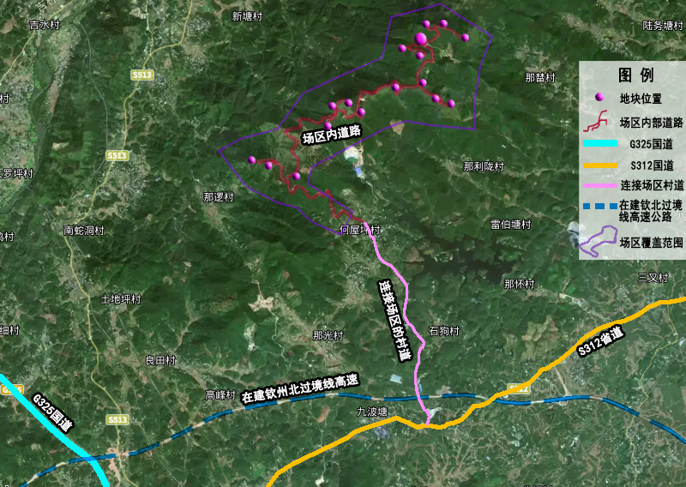
项目场区内规划道路与场外现状道路交通衔接示意
（2）场内道路交通规划
风电场位于丘陵区，为了减少对植被的破坏和节约投资，场内道路在利用场内现有的交通便道基础上局部扩宽裁弯取直，再新建连接升压站和各风机的道路。考虑风力发电设备大件运输，场内道路按山岭重丘四级公路标准建设，采用碾压石渣路面，路基宽5.5m。在风电场建成营运后，场区道路将作为公共道路和林业三产道路使用。
- 升压站内部道路
升压站是整个风电场的控制中心，为本次规划研究的独立地块之一，位于一期风电场场址内东北部、小董镇那道村母鸡顶北侧一相对平缓的山脊。根据实际地形和周边现状道路情况，升压站对外出入口设于地块东侧接出村道。地块内道路设计充分结合地形，实行人车混行的交通流线，满足车辆、人员通行。规划地块内铺设混凝土道路环绕厂区布置连接至各功能用房，出入口宽度和主干道红线宽度≥4米，达到消防车通行、大型施工车辆运行、检修等方面的要求，站内支路红线宽度规划为2.5～3米，满足一般车辆和行人的需求。
机动车停车位配置结合自身使用要求进行建设，机动车从东侧大门进入场区后主要就近停放在综合楼前的停车场内，工作人员可经场区道路到达各个功能用房，并在主要户外配电设备增设不锈钢安全护栏。

4.2竖向规划
本项目地块选址主要位于小董镇、平吉镇和大垌镇行政交界山脊或山包较高位置且相对较平缓的区域。本项目地块依据周边的现状地势及标高来确定场地内的标高。地块内场地标高均高于周边用地标高，以避免场地内积水。其中，升压站地块场地内整体呈西高东低，场地设计标高约为417.40m，建筑±0.00设计标高为417.70m。整个场地较为平缓，高差不大，道路设计坡度在0.3%～0.6%之间。其余风机和箱变用地的场地标高详见图则。

第五章 市政工程规划

5.1给水工程规划
5.1.1 规划依据
（1）《城市给水工程规划规范》GB50282-2016
（2）《室外给水设计规范》GB50013-2018
（3）《城市工程管线综合规划规范》（GB50289-2016）
（4）《城市供水水质标准》（CJ/T206-2005）
（5）《钦州市城市规划技术标准与准则》（2015年版）
（6）其它有关国家及地方的现行规程、规范及标准
（7）甲方提供的用地勘测地形图和市政给水基础资料。
5.1.2 用水量预测
本项目给水工程规划主要为风电场升压站用地用水。根据钦北区气候特点，场址地形及给水设施基础条件，参照现行《城市给水工程规划规范》及《钦州市城市规划技术标准与准则》，详细规划的用水量预测采用分类建筑面积指标法，其中，市政公用设施按用地面积计算，用水量指标为2～4L/㎡•d，本规划根据地块实际用途取2L/㎡•d，本地块为公用设施用地的供电用地，升压站用地面积为6017.44平方米，则升压站地块最高日用水量为12m³/d。
5.1.3 水源
项目区域地下水资源水量丰富，水质良好，运营期升压站用水主要包括运行人员生活用水、消防补给水，拟在升压站用地外东南向约400米处打井取水作为站区供水水源，管距约400米。站内设一套生活成套供水设备和消防水池，配置两台深井潜水泵布置在井内，用DN100 给水管将水供至地块内水泵房及消防水池。水泵房内设一套给水处理设备，净化处理后的水经成套供水设备供至站内各个生活用水点。

5.2排水工程规划
5.2.1 规划依据
（1）《城市排水工程规划规范》GB50318-2017
（2）《室外排水设计规范》GB50014-2016
（3）《城市工程管线综合规划规范》（GB50289-2016）
（4）《污水综合排放标准》（GB8978-1996）
（5）《钦州市城市规划技术标准与准则》（2015年版）
（6）其它有关国家及地方的现行规程、规范及标准
（7）甲方提供的用地勘测地形图和市政排水基础资料。
5.2.2 现状概况
项目用地离城镇中心较远，周边大部分区域未开发，主要为丘陵谷地地貌，现状周边没有市政雨污管网和污水处理设施。
5.2.3 排水体制
本规划排水系统主要包括风电机组场地排水、升压站生活污水排水系统和雨水排水系统。其中，升压站排水系统采用雨污分流制。
5.2.4 雨水工程
- 雨水量预测
雨水量的计算与城市排涝系统规划相协调，雨水规划设计流量按下式计算：
Q=q•ψ•F
式中：Q ——雨水设计流量（升/秒）；q ——设计暴雨强度（升/公顷•秒）；ψ ——径流系数；F ——汇水面积（公顷）。
设计暴雨强度按钦州市暴雨强度公式计算：
q=1817(1+0.505LgP)/(t+5.7) ^{0.58}
式中：q ——设计暴雨强度（升/公顷•秒）；P ——重现期；t ——降雨历时（分钟），t=t₁+t₂。（t₁ ——地面集水时间，应根据汇水距离，地形坡度和地面种类计算确定，一般采用5～15 分钟；t₂——管渠内雨水流行时间。）
考虑到规划地块以丘陵谷地地形为主，重现期宜采用3～4年。
综合径流系数：=0.45～0.6
（2）雨水分区和管网规划
1）规划风电机组用地和升压站用地按照高水高排、低水低排的原则，充分利用地形就近排放。
2）升压站建筑物屋面雨水通过雨水斗收集，通过雨水立管引至地面雨水沟，站区场地雨水通过雨水口收集，电缆沟的雨水通过管道排至站内雨水排水系统，通过室外埋地雨水管道排至站外，规划雨水管径d400mm-600mm，以山地冲沟和坑塘河道为主要排水出口，沿外围道路迅速将雨水排出。
5.2.5 污水工程
本规划污水工程主要为升压站产生的污水排放，对其进行合理的污水管网和污水处理设施规划。
（1）污水量预测
根据升压站平均日用水量情况，按综合污水排放系数80%计算污水量，则整个地块污水量为9.6m³/d。
（2）污水管网规划
根据升压站地块所处区位实际地形情况，合理规划污水排放设施。本次规划地块内废水主要来自升压站运行人员产生的生活污水，拟选用设备为1 台埋地式一体化污水处理设备（处理能力约0.5 m³/h），生活污水经站内化粪池和地埋式一体化污水处理设施处理，达到《污水综合排放标准》（GB8978-1996）一级标准且满足《农田灌溉水质标准》（GB5084-2021）中的相应标准后用于站区周边林草地灌溉。
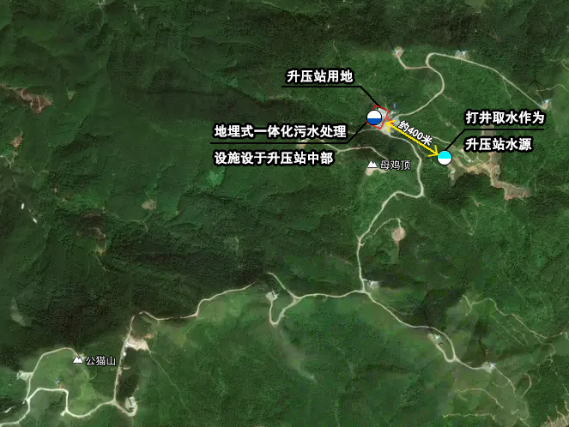
规划给水和排水设施位置示意图

5.3 电力工程规划
5.3.1 规划依据
（1）《风电场工程设计导则（试行）》；
（2）《风力发电场设计规范》（GB51096-2015）；
（3）《中国南方电网城市配电网技术导则》（Q/CSG l0012-2005）；
（4）《城市电力网规划设计导则》（Q/GDW156-2006）；
（5）《城市电力规划规范》( GB50293-2014)；
（6）《通用用电设备配电设计规范》GB 50055-2011；
（7）《电力工程电缆设计标准》GB50217-2018；
（8）《综合布线系统工程设计规范》GB 50311-2016；
（9）《供配电系统设计规范》GB50052-2009；
（10）《35～110kV变电站设计规范》GB50059-2011；
（11）其它有关国家及地方的现行规程、规范及标准。
5.3.2 规划原则
（1）风电场主接线设计方案根据风电机组单机容量和出口电压等级确定，一般选用一机一变，经过技术经济比较选定若干台风电机组成一组，根据风电场装机容量确定组数，再根据组数确定风电场专用变电站高压进线柜的数量，并根据风电场规划装机容量预留扩建的余地。
（2）在风电场接入电力系统设计完成并通过审查和风电场主接线设计完成后，才能考虑风电厂集电线路、升压变电设备及通信和控制设备的订货。
（3）集电线路一般采用架空线路形式，当风场环境和景观有特殊要求时可采用电缆。
5.3.3 升压站地块用电负荷预测
升压站地块为公用设施用地的供电用地，用地面积为6017.44平方米，根据《钦州市城市规划技术标准与准则》（2015年版），本地块电力负荷预测以分类的单位用地负荷密度法进行计算，公用设施用地按250kW/hm²标准取值，则计得用地用电负荷约为150kW。
5.3.4 电源规划
风电场：风机和箱变所需的电源引自各自所带的干变。
升压站：站用电工作电源从35kV 母线上引接，备用电源从施工完工后保留的施工电源引接，站变选用容量为400kVA，正常情况下全站用电负荷由35kV站变供电。10kV备用站变接在10kV 外接电源上， 选用容量为400kVA 的干式变压器，当正常工作电源故障时，为全所动力负荷及照明加热负荷供电。站用电系统为0.4kV 单母线接线，由低压配电屏组成。
5.3.5 配电线路规划
与本规划地块关联的风机与箱变采用一机一变单元接线，16台风机分别经箱变升压至37kV，分2 回35kV线路接入本地块风电场110kV升压变电站35kV 母线侧。
研究地块内110kV高压配电装置采用户内GIS，远期2回主变进线，1回出线。近期建设1回主变进线及1回出线。以1 回110kV线路接入拟建的220kV歌标站，线路长度约15km。

5.4通信工程规划
5.4.1 自动化监控、通信系统
在工程中规划设置二套综合自动化系统，分别为风电场风机监控系统及升压站微机监控系统，具有保护、控制、通信、测量等功能，可实现风电场及升压站的全功能自动化管理及风电场与地调端的遥测、遥信功能和与风力发电有限公司总部的监测功能。
5.4.2 固话容量预测
升压站地块为公用设施用地的供电用地，用地面积为6017.44平方米，根据《钦州市城市规划技术标准与准则》（2015年版），固定通信用户预测采用分类用地固定通信用户密度法取值20线/hm²进行计算，则计得升压站固话容量约为12门。
5.4.3 通信管线规划
沿古道岭一期～歌标110kV 线路架设2 根24 芯OPGW 光缆，形成古道岭一期站～傍浦站双光缆路由。古道岭一期站～歌标站光缆长度约为2×15km古道岭一期站配置2 套STM-4 光传输设备（基本单元按1+1 配置）；在歌标站钦州地区级光传输网A、网B 分别配置2 块STM-4 光线路接口板，建设地区级网A、B 的古道岭一期站～歌标站通信电路。通信速率622Mbit/。

5.5环卫设施规划
5.5.1 生活产生垃圾量预测
参照相关研究成果，采用如下公式预测规划地块的生活垃圾产生量：
GT=GR×M
式中：GT——生活垃圾产生量（吨／日）；
GR——生活垃圾人均产生量（kg／人·日），按0.5kg／人·日取值；
M——规划地块人数，参照《风电场工程设计导则》风电企业定员测算表，远期规划地块总人口规模约46人；
按以上方式，预测本项目场区生活垃圾量为23kg／日。

5.5.2 垃圾转运系统
建立垃圾收集点--》垃圾转运站--》无害化垃圾处理场的收集处理体系。规划在升压站地块内设置垃圾收集池，在风电机组地块内设置垃圾箱，风电场工作人员把日常生活垃圾集中在垃圾收集池或垃圾箱内，由环卫工人用人力车或者机动车统一收集后运至大垌镇区垃圾转运站，垃圾转运站把垃圾压缩后密闭化运输至钦州市垃圾处理中心进行无害化处理。

第六章 综合防灾规划

6.1消防规划
6.1.1 规划依据
（1）《中华人民共和国消防法》（2019年修订）；
（2）《城市消防站建设标准》（建标152-2011）；
（3）《建筑设计防火规范》（GB50016-2014）（2018年版）；
（4）《建筑防火通用规范》（GB55037-2022）；
（5）《风电场设计防火规范》NB31089-2016
（6）《35kV～110kV变电站设计规范》GB50059-2011；
（7）《火力发电厂与变电站设计防火规范》GB50229-2006；
（8）《电力工程电缆设计标准》GB50217-2018；
（9）《建筑灭火器配置设计规范》GB50140-2005。
6.1.2 规划原则
（1）贯彻“预防为主、防消结合”的消防工作方针，做到防患于未“燃”。严格按照规程规范的要求设计，采取“一防、二断、三灭、四排”的综合消防技术措施。
（2）工程消防设计与总平面布置统筹考虑，保证消防车道、防火间距、安全出口等各项要求。
（3）规划地块应合理划分防火分区。新建筑按照一、二级耐火等级设计，建筑防火间距符合《建筑设计防火规范》（GB50016-2014）（2018年版）的要求。
6.1.3 消防布局规划
规划风电场内配备1～2名工作人员兼职消防人员，初期火灾由站内兼职消防人员自行组织灭火，同时通知当地消防队支援共同扑灭火灾。消防总体设计采用综合消防技术措施，从防火、监测、报警、控制、灭火、排烟、逃生等各方面入手，力争减少火灾发生的可能性，一旦火灾发生也能在短时间内予以扑灭，使损失减少到最低，同时确保火灾时人员的安全疏散。
本风电场项目地块分布于小董镇、平吉镇及大垌镇交界处区域，其中大垌镇距场地的对外交通出入口较近，距大垌镇区直线距离约6公里，根据《镇规划标准（GB50188-2007）》、《城市消防站建设标准》（建标152-2011）以及大垌镇消防站规划布局，规划在大垌镇镇区规划布置三座三级消防站。当本项目地块发生火灾时，在启用本项目的消防设施的同时借助社会消防力量，快速到达火场。
6.1.4 主要生产场所及机电设备消防措施
（1）主要场所消防措施
根据《35kV～110kV变电站设计规范》GB50059、《火力发电厂与变电站设计防火规范》GB50229、《风电场设计防火规范》NB31089、《建筑灭火器配置设计规范》GB50140等相关消防规范，本项目的主要生产建筑和辅助生产建筑以及生活服务设施用房室内按规范要求配置一定数量的手提式磷酸铵盐干粉灭火器。在室外配置有消火栓、砂箱以及建筑灭火器等消防设施。
（2）户外主变压器、无功补偿装置消防措施
规划升压站西面配置1 台容量为50MVA的110kV主变压器，根据规范要求，主变压器采用干粉灭火及干砂灭火；主变压器旁设2具推车式干粉灭火器，1个消防砂箱（1m），并配置5把消防铲；户外无功补偿装置设2具推车式干粉灭火器。
主变压器布置在户外，变压器底部设有贮油坑，贮油坑容积为主变压器油量的20%设计。主变油坑铺设厚度不小于250mm的卵石，卵石粒径为50～80mm。贮油坑尺寸大于主变压器外廓线各1m。坑底设有排油管，在主变压器附近设置事故油池,容量按单台变压器最大油量的100%确定，事故油池有油水分离的功能。变压器事故状态下需排油时，经主变下部的贮油坑与排油管排至事故油池。

（3）电缆消防措施
从室外进入室内的电缆入口处、电缆竖井的出入口处、电缆接头处、长度超过100m 的电缆沟道，均采取防止电缆火灾蔓延的封堵或分隔措施。
1）采用防火隔墙或隔板，并用防火堵料封堵电缆通过的孔洞。
2）电力电缆与控制电缆或通信电缆敷设在同一电缆沟，采取防火分隔措施。隔板的耐火极限不低于0.75h。
3）开关柜、端子箱、控制屏以及本期未上设备的下部开孔与电缆沟接口处均用防火堵料进行封堵。
（4）风力发电机组及箱变消防措施
风力发电机组、箱变分布较广且风力发电机舱是在几十米以上的高空，发生火灾时消防人员不可能及时扑救。因此，风力发电机组及箱变的防火措施主要以预防为主，同时配备相应的灭火器及自动灭火装置，灭火设施由供货商配套供应。
1）风机机舱内含油及容易引发火灾部位(含齿轮箱、液压制动器、制动盘等)安装一套火探管式自动灭火系统；在塔筒内设2具手提式干粉灭火器；塔筒外箱变设2具手提式干粉灭火器。
2）在风力发电机内部作业时，保持内部卫生，禁止在风机内部遗留杂物，特别是油污棉丝等易燃物，对于机舱内部泄漏的齿轮油、液压油等必须及时清理，以减少火险隐患。
3）定期检查电器、电缆、电源主回路电缆端子的联接质量，以防电源回路虚接而引发的电气火灾。
4）编制风力发电机组火灾应急预案，一旦发生风力发电机起火，火灾信号应远传至消防控制室，由风电场运行人员迅速切断集电线路的电源防止场内电网短路事故并派人控制现场，同时通知当地消防队控制起火范围并进行灭火。
6.1.5 消防用水
本风电场内的地块用水主要为升压站的生活和消防用水。根据用地情况，通过在升压站东南面附近400米处打深井的方式为地块供水。地块内生活、消防给水管网分开独立设置，生活给水由生活水泵经站内给水管网直接供给，消防给水系统包括消防蓄水池、联合泵房、消防水泵、消防稳压设备及消防给水管网等。
消防用水量及水压：参考《火力发电厂与变电站设计防火规范》GB50229—2006 规定，工程按最大建筑物综合楼计，室外消火栓消防用水量15L/s，室内消火栓消防用水量10L/s。因此升压站一次消防最大用水量为90m³/h，消防延续时间按2 小时计算，消防用水量180m³。当发生火灾时，启动消防水泵，同时关闭洒水栓，以保证消防水量，消防水泵从蓄水池吸水升压后送至消防给水管网。
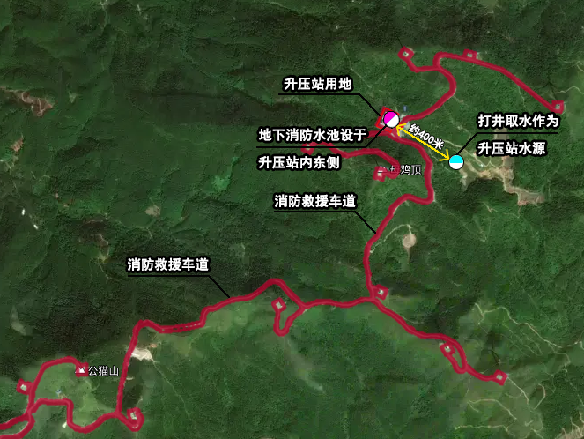
规划消防救灾设施位置示意图
6.1.6 消防通道规划
通过对外交通公路，消防车可快速到达风电场各风电机组地块和升压站地块，根据本项目升压站地块规划布局，地块内部四周规划设置环形消防车道，进站消防车道宽度均≥4米，消防车道转弯半径≥9米、坡度≤8%，并且消防车道的地下管道或暗沟，应能满足大型消防车辆的压力。

6.2抗震防灾规划
6.2.1 规划依据
《中华人民共和国防震减灾法》；
《中国地震动参数区划图》（GB18306-2015）；
《建筑工程抗震设防分类标准》（GB50223-2008）；
《镇（乡）村建筑抗震技术规程》（JGJ161-2008）；
《建筑抗震设计规范》（GB50011-2010）(2016年版)；
《风电场工程等级划分及设计安全标准》（NB/T 10101-2018）。
6.2.2 抗震设防标准
本项目用地位于钦州市钦北区小董镇、平吉镇和大垌镇三镇交界区域，根据《建筑抗震设计规范》（GB50011-2010）(2016年版)附录A和《中国地震动参数区划图》（GB18306-2015），研究地块为供电用地，为生命线工程，抗震设防烈度按7度设防，地震动峰值加速度为0.10g，地震动加速度反应谱特征周期0.35s。
本地块所在地及附近抗震场地类别为Ⅱ类，升压站及各风电机组均位于地势较高的山顶、山坡地段，地形略有起伏，覆盖层厚度较小，下伏为稳定的基岩，场地属抗震一般地段，区域稳定性较好。
根据《风电场工程等级划分及设计安全标准》（NB/T 10101-2018），风电机组地基基础的抗震设防类别应为标准设防类，也称为丙类。
风电场变电站的抗震设防类别应根据其电压等级和建（构）筑物的重要性确定，并应符合《风电场工程等级划分及设计安全标准》表7.0.2的规定。
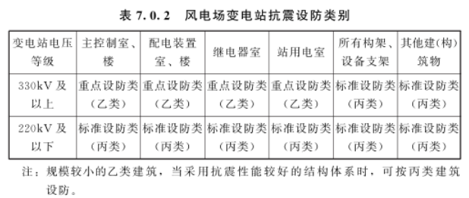
本项目场地内未发现影响场地稳定的断裂构造和不良物理地质现象，场地稳定性好，基本适宜项目工程建设。规划的升压站地块电压等级为110kV，为公用设施的供电用地，为生命线工程，根据上表分析属标准设防类，应按本地区抗震设防烈度确定其抗震措施和地震作用，达到在遭遇高于当地抗震设防烈度的预估罕遇地震影响时不致倒塌或发生危及生命安全的严重破坏的抗震设防目标，规划的110kV升压站抗震设防烈度按7度设防。
6.2.3 工程抗震
（1）新建、改建、扩建建筑物、构筑物和工程设施应确定其抗震设防类别，按国家和钦州市现行有关标准进行设防。
（2）现有建筑物、构筑物和工程设施应按国家和钦州市现行有关标准进行鉴定，提出抗震加固、改建和拆迁的意见。

6.3防洪排涝
6.3.1 规划依据
（1）《中华人民共和国防洪法（2016修正）》；
（2）《防洪标准》（GB50201-2014）；
（3）《风电场工程等级划分及设计安全标准》（NB/T 10101-2018）；
（4）《城市防洪工程设计规范》（GB/T50805-2012）；
（5）《堤防工程设计规范》（GB50286-2013）。
6.3.2 防洪规划
本项目规划用地的地势相对所在镇区较高，该区域海拔在250-500m之间，属山区风力发电场。根据《风电场工程等级划分及设计安全标准》（NB/T 10101-2018）的规定，风电场工程建筑物应根据工程所处位置确定其洪(潮)水设计标准。本风电场位于广西钦州市钦北区小董镇、平吉镇及大垌镇交界处山脊上，属于山区的洪水设计标准。
风电机组地基基础的洪水设计标准，应根据风电机组地基基础的设计等级确定，并符合《风电场工程等级划分及设计安全标准》（NB/T 10101-2018）表6.0.1的要求。
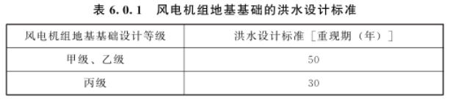
根据上表，本规划风电机组地基基础设计等级为甲级，洪水设计标准按50年重现期计。
风电场变电站的洪水设计标准，应根据风电场变电站的电压等级，按《风电场工程等级划分及设计安全标准》（NB/T 10101-2018）表6.0.2确定。
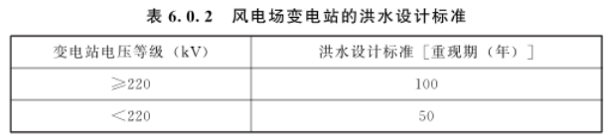
根据上表，本规划升压站的电压等级为110kV，洪水设计标准按50年重现期计。
风电场项目属生命线工程，应制定严格的防洪、防淹管理制度：
（1）风电场升压站及各风电机组建设选择地势较高处，区域内地面设有排水设施。
（2）通向站区建筑物外部的各种孔洞、管沟、通道、电缆沟设置相应的防洪措施。
（3）机械排水系统的水泵管道在排水管道上设置逆止阀。
（4）防洪、防淹设施设有两个独立电源供电，任一电源均应满足工作负荷的要求。
升压站及风力发电机组基础应有防山洪和排山洪的措施，当遭遇特大暴雨时，需迅速地将场地雨水排出，通过边坡防护，铺设排水沟等排水措施，加强项目区水土保持，具体措施如下：
- 升压站位于场区负荷中心地带，地面高程约为415m～418m，东南侧地势相比周围地势较低，可顺利排泄雨水。升压站用地地势平缓，周围无大的河流，站内受洪水、内涝等影响较小。升压站地面整平采用平坡式。站内排水考虑采用有组织排水方式，设排水明沟和管道。站内雨水经过管道排入附近地面，经东南侧自然坡面排出。
风电机组防洪措施主要根据各现状场地竖向条件，确定场地和道路竖向，确定排水方向，排水坡度约为2%～3%，雨水主要往场地出入口方向排出场区检修道路的截洪排水沟，以山地冲沟和坑塘河道为主要排水出口迅速将雨水排出。

6.4地质灾害防治规划
贯彻“以防为主，避让与治理相结合，全面规划，综合治理”的方针，坚持近期规划与远期规划相结合、地质灾害体系全面规划与综合规划相结合、非工程治理（预防、避让）与工程治理相结合的原则，综合治理，统筹兼顾，突出重点，量力而行，分阶段实施。建立和完善地质灾害防治法规体系、行政监督管理体系和监测预报群测群防体系，对重点地区、重点灾害做到长期监测，及时预报，逐步治理，尽可能降低地质灾害发生率和损失，争取达到减少固定保护目标遇突发性地质灾害时的人员伤亡，减少重要建筑受地质灾害破坏。
根据《地质灾害防治条例》第二十四条：“对经评估认为可能引发地质灾害或者可能遭受地质灾害危害的建设工程，应当配套建设地质灾害治理工程。地质灾害治理工程的设计、施工和验收应当与主体工程的设计、施工、验收同时进行。配套的地质灾害治理工程未经验收或者经验收不合格的，主体工程不得投入生产或者使用。”
工程建设施工前应进行详细的岩土工程勘察，查明场地岩土体的分布特征，查明建设场地浅层溶洞、隐伏土洞、软弱土体的分布特征。对可能引发地质灾害或者可能遭受地质灾害危害的建设工程，配套建设地质灾害治理工程。在工程建设和投入使用后对可能出现的不同地质灾害类型采取相应的防治措施，并加强监测，防止引发和遭受地质灾害。

第七章 地块管控规划

7.1地块控制内容
本规划为钦北区古道岭风电场一期工程项目独立地块控规，本章节重点对项目升压站地块的建设提出合理的建设容量控制指标，主要包括容积率、建筑密度、建筑限高、绿地率以及规划控制线、建筑退线、建筑控制、交通管控、停车位配建等方面。其余风电机组用地着重在容积率方面进行管控。其中，各地块的用地性质、用地面积、容积率、建筑密度/建筑系数、绿地率、建筑限高为约束性指标。具体控制指标详见各地块图则。
7.1.1 容积率
（1）升压站用地容积率控制
参照《风电场工程设计导则》第5.5.2.13章节：“100MW及以上风电场变电站35kV配电装置宜布置在靠近主变的位置，35kV配电装置从工艺布置、人员安全上考虑可不与综合楼合并。若变电站为地区的中心站，可根据需要增大建筑面积”。
第5.5.4.2.11章节：“分期建设的风电场，变电站的设计应根据整体规划统一考虑。变电站征地应尽量一次完成，综合楼要按风电场总体规划设计，在一期一次施工完成。电气配电装置及设备在不影响运行的情况下可根据规划工期分期施工。”
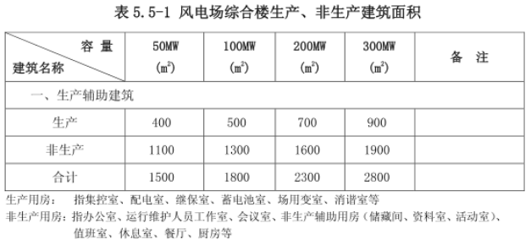
本项目规划建设的升压站用地为整个钦北区古道岭风电场的中心站，用地面积为6017.44平方米，风电场及电气配电设施分期建设，一期装机容量为50MW，远期总装机容量规模为200MW。对应上标容量为200MW风电场综合楼的建筑规模约2300㎡，除综合楼外，还有配电楼、水泵房、备品备件库房等辅助生产建筑以及分期建设的电气配电设施等未在上表列出，为了发挥地区中心站的最大供电效益，根据实际适当增加建筑面积，提高地块容积率，节约用地，提高场地使用效益，规划本项目升压站地块容积率控制为R≤1.0。
（2）风电机组和箱变用地容积率控制
风机属于大型构筑物，风机和箱式变压器由于常年运转难免会出现设备问题，如更换设备，从运输、施工吊装整个过程较困难，因此，风机和箱变用地内需要建设小型的临时检修站对其定期检查、保养和维护，待设备正常运行时即拆除临建建筑。本规划控制风机和箱变用地容积率为R≤0.2。
7.1.2 建筑密度
风电场工程项目建设应根据风电行业发展的需要，在综合考虑风能资源、场址、电力市场、接入系统和资金筹措能力等建设条件的同时，体现科学、合理和节约集约用地的原则。本项目风电机组和箱变用地为永久用地，其报批的建设用地指标即为风电机组和箱变的基础底板外轮廓面积，因此，本规划着重对升压站地块的建筑密度进行规划控制。
根据《电力工程项目建设用地指标(风电场)》建标(2011)209号第5.0.3和5.0.6条及表格分析，110kV（远期200MW）升压变电站用地指标上限应为9750㎡+6100㎡=15850㎡（升压变电站+运行管理中心），而研究地块用地面积仅为6017.44㎡，远小于上限指标15850㎡，规划在该地块内合建升压变电站和运行管理中心，用地面积十分有限，秉着节约集约利用土地原则，为升压站分期建设的电气配电装置及设备预留发展空间，本次规划升压站地块的建筑密度控制为≤30%。
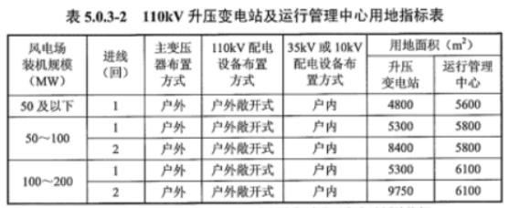

7.1.3 绿地率
参照《风电场工程设计导则》第4.9.6条“变电站的选所和建设应符合国家《全国生态环境保护纲要》的有关要求。根据绿化规划应因地制宜在变电站所区内外种植树木和草皮，变电站绿化率不宜低于15%……”，风电场升压站地块属于公用设施的供电用地，地块内配建的绿化用地是属于单位附属绿地，应充分利用路旁、建筑物旁以及其他空闲场地，种植生长力强、维护量小的植物，并应注意保护站区周围原有绿化。本规划控制升压站地块绿地率为≥30%。
7.1.4 建筑限高
本项目风电场根据实际建设需要，110kV升压站地块内主要布置综合楼、配电楼、电气配电装置和设备等，参照《风电场工程设计导则》：“变电站的生产楼宜设置二层，土地价格较高的地区，经技术经济比较后可设置两层以上...综合楼根据规模和需要可采用一层～三层建筑”，从该导则和风电行业的建设特点分析，本项目升压站地块内的建筑高度规划按≤24米控制。
此外，规划风电机组地块内的风机为构筑物，应从技术参数、基本性能、发电量、成本等方面进行全面的技术经济比较，合理选购并安装风电机组等设备，根据本项目装机容量和实际地形，本规划安装的风电机组轮毂高度为95～100米。
7.1.5 停车位配建
项目地块用地性质属于公用设施的供电用地，停车位结合自身使用要求进行建设。
7.1.6 规划控制线
本规划的各地块用地性质为公用设施用地的供电用地，规划控制线为基础设施黄线，属城市基础设施用地的控制界线，在用地黄线内进行建设活动，必须贯彻安全、高效、经济的方针，处理好近远期关系，根据项目发展的实际需要，分期有序实施。项目地块用地范围不涉及永久基本农田、生态保护红线和城镇开发边界等强制性内容。各地块具体界线范围和界址坐标详见用地勘测定界图。
7.1.7 建筑退线
（1）升压站地块建筑退线
根据《电力工程项目建设用地指标(风电场)》建标(2011)209号第5.0.3和5.0.6条对比分析，升压站地块用地面积仅为6017.44平方米，用地面积十分有限，而且该地块为独立地块，且不宜在相邻较近位置建设其他项目，因此，在有限的用地面积且不受邻里关系约束及满足建筑物的通风、采光、日照的条件下，规划控制升压站地块内的建筑退离用地红线距离d≥1.5米。
（2）风电机组和箱变地块建筑退线
根据风电行业的建设特点和用地指标要求，本项目风电机组和箱变用地范围基本为建设的构筑物的基础外轮廓，且两地块基础间距较近约为3米，因此，规划箱变地块内的建筑控制线和箱变用地界线双线重合控制；风电机组用地范围内的地面建、构筑物建筑控制线退距用地红线轮廓≥3米，控制风电机组用地范围内建构筑物与箱变的距离满足防火间距要求。
7.1.8 建筑控制
参照《风电场工程设计导则》，建构筑物的设计应做到统一规划、造型协调、整体性好、生产及生活方便，同时结构的类型及材料品种应合理并简化，以利备料、加工、施工及运行。架构、设备支架等构筑物应根据变电站的电压等级、规模、施工及运行条件、制作水平、运输条件及当地的气候条件来选择合适的结构，其外形应做到相互协调(设备支架还应与上部设备相协调)。根据该地块用地性质，升压站内建筑宜设置一～三层的低层建筑。建筑立面设计主要从经济、美观的角度出发，采用现代简约的建筑风格，各建筑立面色调力求造型协调、统一，颜色稳重、大气，营造立面层次丰富感，能与周边自然环境相融。
7.1.9 交通管控
风电场位于丘陵区，为了减少对植被的破坏和节约投资，场内道路在利用场内现有的交通便道基础上局部扩宽裁弯取直，再新建连接升压站和各风机的道路。考虑风力发电设备大件运输，场内道路按山岭重丘四级公路标准建设，采用碾压石渣路面，路基宽5.5m。在风电场建成营运后，场区道路将作为公共道路和林业三产道路使用。
升压站地块东面的209.44平方米长条形用地为升压站的站前进站道路用地，长41.88米，宽5米，往东接出原有道路，主要出入口规划于地块围墙东侧，在该站前道路两侧至原有道路之间为禁止机动车开口路段（具体详见图纸）。
7.1.10高压走廊宽度控制
本规划为钦北区古道岭风电场一期工程项目独立地块控规，规划建设16组风电机组和110kV升压站用地，风电场线路工程主要包括风电场集电线路和风电场送出线路。风电场生产的电能经35kV直埋和架空集电线路输送至110kV升压站升压后以1 回110kV架空出线接入拟建的220kV歌标站电网，线路长度约15km。根据《钦州市城市规划技术标准与准则》（2015年版）的要求：“高压走廊应根据城市规划和电网要求，结合山体和绿地等用地统一布置，架空线路应尽可能在规划高压走廊内集中敷设”，高压架空线路走廊控制宽度和直埋电缆通道控制宽度宜分别符合下表规定：
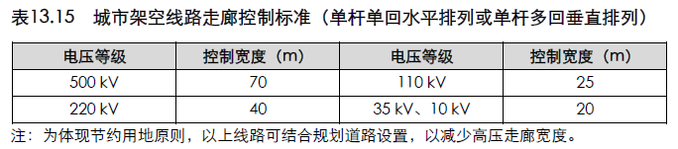
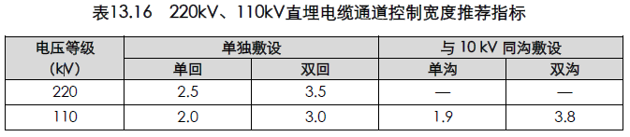
220kV、110kV 直埋电缆通道控制宽度指标宜符合钦州市城市规划技术标准与准则》（2015年版）表13.16 的规定，控制深度一般为2 米。本规划场区内的集电线路主要为35kV直埋电缆,参照《电力工程电缆设计标准》GB50217-2018第5.3.3条相关规定，35kV直埋电缆控制深度为电缆外皮至地面深度≥0.7米，电缆外皮至地下构筑物基础距离≥0.3米，电缆通道宽度应根据电缆根数和外径由工程设计确定。

7.2地块控制指标表
规划的升压站地块、各风电机组和箱变地块的用地性质均为供电用地（地类用地代码1303）。钦北区古道岭风电场一期工程场址西南向的风电机组地块位置与外部交通道口较近，因此，本规划拟从西南往东北方向将33个地块依次编号为2024-12-1至2024-12-33，最终以规划主管部门定义的地块编号为准。本规划各地块位置及地块编号详见下图：
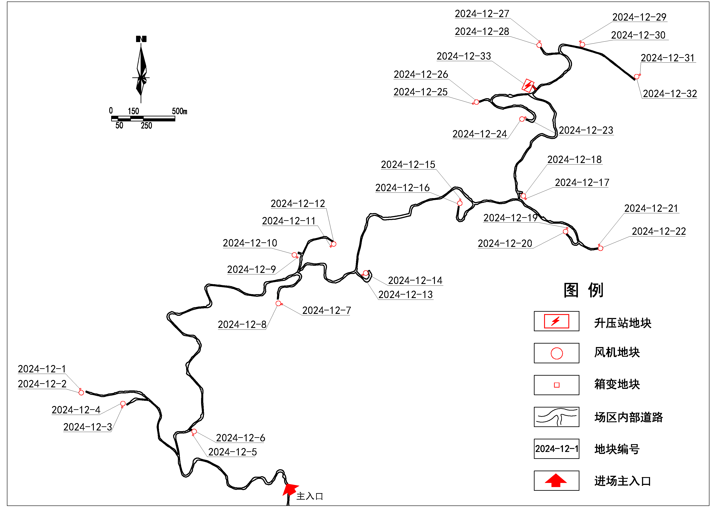
规划各地块位置及地块编号总图

本规划的各地块编号、用地代码、用地性质、用地面积以及其他具体管控内容详见下表：

地块控制指标一览表
地块  编号 | 用地  代码 | 用地  性质 | 主导  功能  建筑  面积  比例  （%） | 不可  兼容  用地  类型  (负面  清单) | 用地面积(平方米） | 容  积  率 | 建筑密度  /建筑系数(%) | 绿  地  率(%) | 建筑限高(米) | 配套设施 | 备  注
2024-  12-1 | 1303 | 供电用地 | 100 | —— | 26.00 | ≤0.2 | —— | —— | —— | - | 箱变
2024-  12-2 | 1303 | 供电用地 | 100 | —— | 276.45 | ≤0.2 | —— | —— | —— | - | 风机
2024-  12-3 | 1303 | 供电用地 | 100 | —— | 26.00 | ≤0.2 | —— | —— | —— | - | 箱变
2024-  12-4 | 1303 | 供电用地 | 100 | —— | 276.45 | ≤0.2 | —— | —— | —— | - | 风机
2024-  12-5 | 1303 | 供电用地 | 100 | —— | 26.00 | ≤0.2 | —— | —— | —— | - | 箱变
2024-  12-6 | 1303 | 供电用地 | 100 | —— | 276.45 | ≤0.2 | —— | —— | —— | - | 风机
2024-  12-7 | 1303 | 供电用地 | 100 | —— | 26.00 | ≤0.2 | —— | —— | —— | - | 箱变
2024-  12-8 | 1303 | 供电用地 | 100 | —— | 300.48 | ≤0.2 | —— | —— | —— | - | 风机
2024-  12-9 | 1303 | 供电用地 | 100 | —— | 26.00 | ≤0.2 | —— | —— | —— | - | 箱变
2024-  12-10 | 1303 | 供电用地 | 100 | —— | 276.45 | ≤0.2 | —— | —— | —— | - | 风机
2024-  12-11 | 1303 | 供电用地 | 100 | —— | 26.00 | ≤0.2 | —— | —— | —— | - | 箱变
2024-  12-12 | 1303 | 供电用地 | 100 | —— | 276.45 | ≤0.2 | —— | —— | —— | - | 风机
2024-  12-13 | 1303 | 供电用地 | 100 | —— | 26.00 | ≤0.2 | —— | —— | —— | - | 箱变
2024-  12-14 | 1303 | 供电用地 | 100 | —— | 300.48 | ≤0.2 | —— | —— | —— | - | 风机
2024-  12-15 | 1303 | 供电用地 | 100 | —— | 26.00 | ≤0.2 | —— | —— | —— | - | 箱变
2024-  12-16 | 1303 | 供电用地 | 100 | —— | 276.45 | ≤0.2 | —— | —— | —— | - | 风机
2024-  12-17 | 1303 | 供电用地 | 100 | —— | 26.00 | ≤0.2 | —— | —— | —— | - | 箱变
2024-  12-18 | 1303 | 供电用地 | 100 | —— | 276.45 | ≤0.2 | —— | —— | —— | - | 风机
2024-  12-19 | 1303 | 供电用地 | 100 | —— | 26.00 | ≤0.2 | —— | —— | —— | - | 箱变
2024-  12-20 | 1303 | 供电用地 | 100 | —— | 276.45 | ≤0.2 | —— | —— | —— | - | 风机
2024-  12-21 | 1303 | 供电用地 | 100 | —— | 26.00 | ≤0.2 | —— | —— | —— | - | 箱变
2024-  12-22 | 1303 | 供电用地 | 100 | —— | 276.45 | ≤0.2 | —— | —— | —— | - | 风机
2024-  12-23 | 1303 | 供电用地 | 100 | —— | 26.00 | ≤0.2 | —— | —— | —— | - | 箱变
2024-  12-24 | 1303 | 供电用地 | 100 | —— | 276.45 | ≤0.2 | —— | —— | —— | - | 风机
2024-  12-25 | 1303 | 供电用地 | 100 | —— | 26.00 | ≤0.2 | —— | —— | —— | - | 箱变
2024-  12-26 | 1303 | 供电用地 | 100 | —— | 276.45 | ≤0.2 | —— | —— | —— | - | 风机
2024-  12-27 | 1303 | 供电用地 | 100 | —— | 26.00 | ≤0.2 | —— | —— | —— | - | 箱变
2024-  12-28 | 1303 | 供电用地 | 100 | —— | 276.45 | ≤0.2 | —— | —— | —— | - | 风机
2024-  12-29 | 1303 | 供电用地 | 100 | —— | 26.00 | ≤0.2 | —— | —— | —— | - | 箱变
2024-  12-30 | 1303 | 供电用地 | 100 | —— | 276.45 | ≤0.2 | —— | —— | —— | - | 风机
2024-  12-31 | 1303 | 供电用地 | 100 | —— | 26.00 | ≤0.2 | —— | —— | —— | - | 箱变
2024-  12-32 | 1303 | 供电用地 | 100 | —— | 276.45 | ≤0.2 | —— | —— | —— | - | 风机
2024-  12-33 | 1303 | 供电用地 | 100 | —— | 6017.44 | ≤1.0 | ≤30 | ≥30 | ≤24 | - | 升压站

第八章 环境保护规划

8.1规划依据
（1）《中华人民共和国环境保护法》（2015.1）；
（2）《中华人民共和国环境影响评价法》（2018.12）；
（3）《中华人民共和国大气污染防治法》（2018.10）；
（4）《中华人民共和国水污染防治法》（2018.1）；
（5）《中华人民共和国固体废物污染环境防治法》（2020.9）；
（6）《中华人民共和国土壤污染防治法》（2019.1）；
（7）《中华人民共和国可再生能源法》中华人民共和国主席令第23 号，2016 年1 月1 日；
（8）《中华人民共和国电力法》，中华人民共和国主席令第24 号，2015 年4 月24 日；
（9）其他有关法规。

8.2环境保护措施
研究地块为钦北区古道岭风电场一期工程规划建设用地，该风电场项目已于2021年编制项目水土保持方案报告和项目环境影响评价报告并已得到批复，本规划在项目的建设期和营运期对环境产生的影响进行分析，主要由于工程施工期新建场内道路施工、风机场地平整与基础开挖等造成水土流失对周围生态环境产生影响，施工机械噪声、车辆尾气、施工扬尘和施工区排水对周围环境也产生一定影响；项目运营期对环境的影响主要有“三废”（废气、废水、固体废物）和噪声、电磁场等方面。提出具体保护措施如下：
8.2.1 项目建设阶段环境保护措施
（1）水土保持防治措施
水土保持设施应与主体工程同时设计，同时施工，同时投产使用，水土保持拦挡措施首先实施，做到“先挡后弃”，保证工程建设期和运行期的安全，控制水土流失，保护周边的生态环境。本规划按风机机组区、集电线路区、升压变电站区、道路工程区、弃土场区、临时堆土场区和施工生产生活区等7个分区布设水土保持防治措施。
①风机机组区
在主体设计中拟采用修建浆砌石排水沟、布置排水管等措施。施工期间在施工场地设置临时排水沟，出口处布置沉沙池，对临时堆土及裸露地表进行彩条布覆盖；施工结束后对裸露地块进行撒播草籽恢复绿化。
②集电线路区
施工结束后对施工区周边裸露地块采用撒播草籽+无纺布苫盖措施。
③升压变电站区
在主体设计中拟采用修建浆砌石排水沟、浆砌片石挡土墙、场内植草绿地和景观绿化等措施。施工期间在升压变电站外围设置临时排水沟，出口处设置沉沙池，对临时堆土采用彩条布覆盖措施。
④道路工程区
在主体设计中拟采用修建截洪排水沟、管涵和挡土墙等措施。在道路排水沟沿线设置沉沙池；对工程区填方边坡采用撒播草籽+无纺布苫盖进行防护；对工程区挖方边坡采用喷播草籽+无纺布苫盖进行防护。
⑤弃土场区
堆土前对弃土场进行表土剥离，用于后期绿化覆土。弃土之前在底部修建浆砌石挡土墙，沿场地周边设置截排水沟，出口处设置沉沙池；堆土结束后采用撒播草籽+无纺布苫盖措施恢复绿化。
⑥临时堆土场区
堆土前对弃土场进行表土剥离，用于后期绿化覆土。堆土前沿场地周边设置截排水沟，出口处设置沉沙池；在堆土边坡坡脚处设置装土编织袋临时拦挡；堆土结束后采用撒播草籽+无纺布苫盖措施恢复绿化。
⑦施工生产生活区
在主体设计中拟采用沿场地四周及场内修建排水沟，对场内堆土表面采用彩条布覆盖措施；施工结束后进行撒播草籽恢复绿化。
（2）施工噪声防治措施
根据《建筑施工场界环境噪声排放标准》（GB12523-2011），施工阶段不同，噪声限值也不同。夜间除打桩阶段为禁止施工外，其它阶段限值为55dB，因此，应提倡文明施工，减少人为噪声，尽量采用低噪声有消声设备的施工机械，建立健全控制噪声的管理制度，对噪声进行监测，发现超标应及时、有效地采取控制措施。常见的控制措施有：消声、吸声、隔声和阻声。
虽然施工噪声仅在施工期的土建施工阶段产生，随施工的结束而消失，但由于噪声较强，且日夜连续工作，将会对周围声环境产生严重影响，极易引起人们的反感，应予以重视，建议采取以下噪声防治措施：
采用较先进的、噪声较小的施工设备，并加强维护和保养，以降低声源声级；施工尽量在白天进行，如需必要的夜间施工，必须按相关规定办理作业许可，并告知周边居民，同时不宜超过24点；将有固定工作地点的施工机械应尽量设置在距居民区较远的位置，并采取适当的封闭和隔声措施；施工场界噪声的控制应达到《建筑施工场界环境噪声排放标准》的要求。
（3）施工废水防治措施
本工程使用商混，不设混凝土拌合站，施工期废水主要来自混凝土养护废水等施工废水和施工人员的生活污水。施工期的水污染防治措施主要有：
①风机、箱变等基础浇筑后表面洒水润湿进行养护，混凝土养护废水产生量极少，自然蒸发处理，不会对水环境产生影响。
②施工人员生活污水统一收集、排放至施工营地内的临时化粪池内，处理后用作施工营地附近区域林地浇灌，施工结束后及时清理临时化粪池。生活污水不得排入临近的周边沟渠，不得与雨水混合后外排。
（4）施工废气防治措施
①运输车辆严禁超载运输，避免超过车载负荷而使尾气排放量上升。
②加强对施工机械、车辆的维修保养，提高机械设备的正常使用率，缩短工期，降低燃料废气的排放量。禁止以柴油为燃料的施工机械超负荷工作，避免因机械保养不当而导致的尾气排放量增大，对于排放量严重超标的机械应禁止使用。
（5）施工固废防治措施
施工期间将产生固体废弃物，主要包括施工弃土、生活垃圾、各类建材包装箱袋以及设备安装包装物等。开挖的临时弃土放置于施工区内的临时堆土场，施工后期用作回填和绿化覆土，永久弃渣集中堆放到弃渣场。施工期间砖渣泥土等建筑垃圾的运输采用有封盖封闭式运渣车，运渣车辆不得超高运输，并覆盖塑料布，以免洒落。为了防止临时堆土受雨水冲刷产生水土流失，施工区临时堆土场应采取编织袋装土防护和苫布覆盖以及设置临时排水导流系统等措施。
施工期间生活垃圾统一收集后运往临近乡镇的生活垃圾中转站处理。各类建材包装箱、袋以及设备安装包装物等统一回收利用给废品收购站。
（6）施工扬尘防治措施
在场地平整、基础施工、电缆的电缆沟开挖、架空导线基础开挖、废弃土石方堆放、风机设备及建筑材料运输等施工过程中会产生扬尘。在施工基础土方中采用遮盖措施避免扬尘，必要时采用湿式作业。建材的堆放及混凝土拌和应定点、定位，并采取防尘措施，设置挡风板。对土石方装卸和运输产生的扬尘采取洒水、限制车速等抑尘措施，以减轻对施工区附近地面环境空气质量的影响。
8.2.2 项目营运阶段环境保护措施。
（1）水污染防治措施
营运期废水主要为升压站内运行人员产生的生活污水、主变压器发生故障时排出的变压器油。
①生活污水
本工程采用目前技术成熟、经济实用的一体化污水处理装置对升压站运行人员生活污水进行处理，拟在综合楼西侧空地建设一套地埋式一体化生活污水处理设施，处理能力为0.5m³/h（即12m³/d），能满足本工程污水处理的要求。运行人员生活污水经化粪池初步处理后进入调节池调节，再经站内一体化污水处理装置处理达到《污水综合排放标准》（GB8978-1996）一级标准且满足《农田灌溉水质标准》（GB5084-2021）中的相应标准后，用于站区周边林草地灌溉。
②事故排油
根据工程分析，主变压器一次事故排油量约为15t，变压器油常温下密度约0.87t/m³，发生事故时排油体积约17.2m³/次。本工程在主变压器底部设有贮油坑，贮油坑的四周设挡油坎，坑底设有排油管，能将主变事故排油排至事故油池中，并在主变压器北侧设置有一座专用事故油池，有效容积为20m³，可满足主变事故排油需要。当主变发生事故时，事故排油经排油管道进入事故油池，经过油水分离，去除水分和杂质，大部分油回收利用，剩余少量废油渣交由有危险废弃物处置资质的单位进行回收处置。
（2）废气污染防治措施
营运期废气主要为风电场内进出的运输、维护车辆的尾气排放，应严禁车辆超载运输，避免超过车载负荷而使尾气排放量上升。
加强对车辆的维修保养，对于排放量严重超标的车辆应禁止使用。只要通过加强工程车辆的维护，车辆排放尾气对周边环境的影响很小。
（3）固体废物
①一般固体废物
A．运行维护人员生活垃圾由站内垃圾桶集中收集，然后由站内值班人员定期清运，运至风电场附近的镇垃圾转运站进行处置。
B．废旧玻璃钢材料和包装物外卖给废品收购公司综合利用，废轴承由厂家回收处置。
C．废弃含油抹布定期混入生活垃圾，统一清运至镇垃圾转运站进行处置。
②危险废物
A．废旧机油（含废润滑油、废液压油）、废旧蓄电池、废变压器油交由有危险废物处置资质的单位进行处置。
B．危险废物需按《危险废物收集贮存运输技术规范》（HJ2025-2012）进行管理，还应满足《危险废物贮存污染控制标准》（GB18597-2001）及其修改单的相关规定。
（4）防噪措施
①在设备订货时合理选择变压器、电气设备、导线；选择表面光滑、耐氧化的导线和母线，在设备安装时要保证各类接口接触良好，减少火花及电晕放电噪声。
②加强日常维护，保证风机等大噪声部件运行良好。由于本风电场内无大型集中居民点分布，风机与周边居民点的水平距离在800m 以上，风机运行噪声对当地居民基本无影响。
（5）电磁场影响防治措施
①对产生电磁场主要来源的变压器、断路器、电流电压互感器等电气设备进行屏蔽；将机箱的孔、口、门缝的连接缝密封。
②站区四周设置围墙，墙外布置隔离带，种植树冠较大、枝叶茂密，长势不高的常绿树。
建设符合国家当前的产业政策，符合我国可持续发展战略，可促进地方经济的发展，是地区电网能源消耗的有益补充，具有良好的社会效益、经济效益和环境效益。
本地块建设过程中不可避免地会对周围环境产生一定的不利影响，主要表现为工程占地对生态环境的影响，运行期主要环境影响来源于升压站及风机的电磁场和噪声影响。工程在建设和运行过程中切实做好“三同时”工作，认真落实评价中提出的生态环境保护和恢复措施、污染防治措施、环境风险防范措施和环境管理措施后，本工程建设和营运对沿线生态环境、水环境、空气环境、声环境及电磁环境的不利影响可得到有效的控制和减缓，为环境所接受。因此，从环境保护的角度而言，研究地块的建设对周边区域基本没有影响，是可行的。

第九章 附则

9.1规划成果构成
钦北区古道岭风电场一期工程项目独立地块控制性详细规划报送成果由规划文档（包括规划说明、评审意见及修改落实情况、项目相关批复等附件）、规划图件（包括区位图、土地使用现状图、土地使用规划图、图则）、规划表格和矢量数据库构成。规划图纸、图则应与规划说明结合使用。

9.2规划控制指标
规划控制指标分别为约束性指标和指导性指标。用地性质、用地面积、容积率、建筑密度/建筑系数、绿地率、建筑限高原则上为约束性指标，约束性指标应该严格遵守，指导性指标可根据规划管理的需求进行适当的调整，并由规划管理部门根据实际情况对控制内容进行适时更新。

9.3规划实施保障措施
（1）严格贯彻《中华人民共和国城乡规划法》，依法进行规划、建设和管理，保证本规划的落实。
（2）大力宣传规划，提高公众对规划的参与意识和监督意识，增强民众支持规划、服从规划的自觉性。
（3）加强规划管理队伍的建设，加强对规划管理队伍的领导，充分发挥规划管理部门的职能作用。明确各级政府部门实施规划的权利和义务，建立违法、违规、违章的责任追究机制，提高规划的权威性和严肃性。
（4）本规划经钦北区人民政府批准后，自公布之日起施行，规划成果不得擅自随意更改。在规划实施过程中，如有确实需要修改的内容，应按《中华人民共和国城乡规划法》第四章之规定执行。

